Benutzerhandbuch für einen Elektrorollstuhl

Evo Lectus
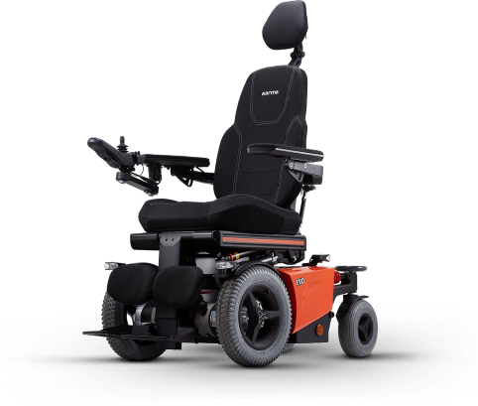

1. Index

- Index 0
- Wie Sie Karma kontaktieren können 1
- Konformitätserklärung 2
- Einführung 3
  - Fahrgestellnummer 3
- Verwendete Symbole für Warnung, Vorsicht und Hinweis 5
- Garantie 6
- Bestimmungsgemäße Verwendung / Bestimmungsgemäßer Benutzer 7
- Vorgesehene Umgebung 7
- Reifendruck 7
- Der Rollstuhl 8
  - Fahrgestell 8
    - Aufhängung des Fahrwerks 8
    - Transport von Fixierschleifen 9
    - Lichter und Reflektoren 9
    - Batteriefächer 10
    - Hauptsicherung 12
    - Sitzlift (Option) 13
  - Sitz 14
    - Gepolstertes Sitzkissen 14
    - Sitzschiene 14
    - Sitzneigung (Option) 15
    - Rückenlehne gepolstert 16
    - Elektrisch neigbare Rückenlehne (Option) 16
    - Armlehne gepolstert 17
    - Beinstütze 17

    - Elektrische Beinstützenverstellung (Option) 17
    - Kopfstütze gepolstert (Zubehör) 18
    - Gepolsterte Wadenstütze (Zubehör) 19
    - Gepolstertes Seitenteil (Zubehör) 19
    - Hüftstütze gepolstert (Zubehör) 20
    - Gürtel positionieren 20
  - Die Kontrollen 21
    - Steuerung der Seitenlenkung 21
    - Tabletttischsteuerung / Tischsteuerung (Option) 21
    - Vermittlungssteuerung (Zubehör) 22
  - Sonstiges optionales Zubehör 23
- Die erste Einrichtung 24
  - Aufhängung des Fahrwerks 24
    - Federeinstellung 24
    - Einstellung der Dämpfer 26
  - Sitzeinstellungen 27
    - Sitztiefe 27
    - Sitzbreite 30
    - Breite der Armlehne 31
    - Höhe der Armlehne 35
    - Winkel der Armlehne 36
    - Tiefe der Armlehne 37
    - Innenwinkel der Armlehne 38
    - Länge der Beinstütze 39
    - Winkel der Beinstütze 40
    - Winkel der Fußplatte 41
    - Einstellungen der Wadenstütze 42
    - Einstellungen der Kopfstütze 44
    - Einstellungen der Hüftstütze 46

    - Einstellungen der seitlichen Stütze 49
  - Positionierung der Gurte 50
  - Einstellungen kontrollieren 51
    - Höhenverstellung seitliche Steuerung: 51
    - SeitlichesBedienelement für dieTiefeneinstellung 51 12Bedienfeld 52
  - Ladebuchse 52
  - Joystick 52
  - Anzeige 53
    - Batterieanzeige (obere Leiste) 53
    - Fokuslicht (oberer Balken) 53
    - Profilname (Hauptbildschirm) 54
    - Uhr (Hauptbildschirm) 54
    - Geschwindigkeitsanzeige (Hauptbildschirm) 54
    - Geschwindigkeitsleiste (Hauptbildschirm) 55
    - Sperren (Hauptbildschirm) 55
    - Funktionen einstellen (Hauptbildschirm) 55
    - Zusätzliche Optionen (Hauptbildschirm) 56
    - Nachrichtenbildschirm (Hauptbildschirm) 56
    - Aktuelles Profil (Basisbalken) 58
    - Motortemperatur (Basis bar) 58
    - Regelsystemtemperatur (Basis bar) 58
    - Rollstuhlschloss 58
  - Buttons 60
    - Ein/Aus-Taste 60
    - Taste Hupe 60
    - Taste zur Verringerung der Geschwindigkeit 60
    - Taste zur Erhöhung der Geschwindigkeit 61
    - Modus-Taste 61

    - Schaltfläche Profil 61
    - Gefahrenwarntaste und LED 61
    - Beleuchtung Taste und LED 61
    - Linke Anzeigetaste und LED 61
    - Rechte Anzeigetaste und LED 62
  - Klinkenbuchsen 62
    - Externe Profilschalterbuchse 62
    - Buchse für externen Ein/Aus-Schalter 62
  - R-Netz-Steckverbinder 63
  - Joystick 64 13ElektrischeAnlage 65
  - Batterien 65
  - Sicherungen 66
  - ZusätzlicheSicherungen 66 14Benutzungdes Rollstuhls 67
  - Allgemeine Warnhinweise und Ratschläge 67
  - Verwendung in Kombination mit anderen Produkten 68
  - heiße und kalte Oberflächen 68
  - Gefahr des Einklemmens 69
  - Umgebung 70
  - Vorkehrungen zur Vermeidung gefährlicher Situationen 70
  - Einsatz an Hängen: Befahren von Gefällestrecken 71
  - Einsatz am Hang: Befahren von Steigungen 72
  - Fahren auf seitlichen Hängen 74
  - Hindernisklettern 75
  - BenutzunginGegenwartelektromagnetischerFelder 76 15FahrendesRollstuhls 77
  - Autofahren im Allgemeinen 77
  - Fahrtechnik 78

  - AnhaltendesRollstuhls 79 16VerwendungderelektrischenSitzfunktionen 79
  - Sitzlift 80
  - Sitzneigung 81
  - Rückenlehne 82
  - Beinstütze 83
  - Entspannungsposition 84
  - Verwendung derZusatzfunktionendesRollstuhlmenüs 85 17Handhabung der mechanischenBremsen 86
17.1 LösendermechanischenBremsen 86 18AufladenderwartungsfreienBatterien 87
  - Batteriestand 87
  - Ladebuchse 88
  - Entsorgungvon defektenoderverbrauchtenBatterien 90 19Transportdes Rollstuhls 91
  - 4-Punkt-Rückhaltesystem 91
    - Leitfaden für den Transport 93
    - Sicherheitsgurt 94
  - Transport mit der Dahl Docking Station 97
    - Montage des Dahl-Verriegelungsadapters am Rollstuhl 98
    - Verfahren zur Verriegelung: 102
    - Entriegelungsvorgang: 103
    - Manuelle Entriegelung im Falle eines Stromausfalls oder eines Unfalls: 103
    - Sicherheitsgurt 104
  - Transport in einem Flugzeug 107
    - Batterien 107
    - AbmessungenundGewicht des Rollstuhls107 20Wartung undReparatur 108
  - Aufladen der Batterie 108

  - Kurzfristige Lagerung 108
  - Langfristige Lagerung 109
  - Werkzeuge 110
  - Räder und Reifen 111
    - Reparatur einer Reifenpanne 111
  - Reinigung 113
    - Polsterung, Stoff / 3d Mesh 113
    - Metalloberflächen 113
    - Kunststoffabdeckungen 113
  - Lösen der Bremse, Modus Freilauf 114
  - Austausch der Batterie 114
  - Auswechseln derHauptsicherung 116 21AufarbeitungundWiederverwendungdesProdukts. 117 22Entsorgung des Geräts 117 23Störungsbeseitigung 118
23.1DiagnoseR-NetLCD 119 24TechnischeDaten 120 25Zubehör 122

Wie Sie Karma kontaktieren können

Hauptsitz Karma

Karma Medical NO.2363, Abs. 2
Universitätsstraße Min-Hsiung Shiang Chia-Yi 621 Taiwan www.karma.com.tw

Europäischer Vertreter:

Karma Mobility Spanien S.L.
C/ Periodista Francisco Carantoña Dubert nº23 bajo 33209 Gijón (Asturien)
Spanien

Telefon: +35 984 39 09 07
mail: karma@karmamobility.es web: www.karmamobility.es

Produziert und veröffentlicht von Karma Medical, Taiwan Technische Änderungen und Druckfehler vorbehalten.

Konformitätserklärung

- Einführung
Herzlichen Glückwunsch zu Ihrem neuen Karma-Produkt! Dieses Produkt wurde mit großer Sorgfalt und Hingabe hergestellt. Das Karma-Produkt wird Ihre Bewegungsfreiheit und Unabhängigkeit erhöhen. Karma und seine Wiederverkäufer auf der ganzen Welt sind da, um Sie in jeder Hinsicht zu unterstützen. Wenn Sie also Fragen oder Anregungen zu unseren Produkten haben, zögern Sie nicht, sich mit uns in Verbindung zu setzen: globalsales@karma.com.

Bevor Sie das Karma Produkt benutzen, empfehlen wir Ihnen dringend, dieses Handbuch sorgfältig zu lesen und es immer bei Ihrem Produkt aufzubewahren. Auf diese Weise können Sie bei Bedarf immer zusätzliche Informationen finden.

Karma verfolgt die Politik der kontinuierlichen Produktverbesserung. Daher können die Abbildungen der Produkte oder Optionen in diesem Handbuch von den Abbildungen in diesem Handbuch abweichen. Karma behält sich das Recht vor, Änderungen am Produkt ohne vorherige Ankündigung vorzunehmen.

Fahrgestellnummer

Die Fahrgestellnummer ist eine sehr wichtige Nummer. Ihr Rollstuhl wird in unserem Datensystem unter dieser Hauptnummer gespeichert. Sie finden die Nummer am hinteren Ende des Fahrgestells.
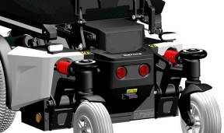

Serienschild des Fahrgestells

Die verwendeten Symbole auf der Fahrgestellplatte werden im Folgenden erläutert:

beschreibt das Modell und den Typ des Produkts. steht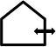 für die Verwendung im Innen- und Außenbereich (Klasse B). steht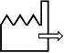 für das Produktionsdatum.
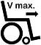 Dieses Symbol steht für die maximale Fahrgeschwindigkeit. Dieses Symbol steht für die maximale Steigung, die befahren werden kann.

Dieses Symbol steht für das maximale Benutzergewicht.

SN: steht für die Seriennummer des Fahrgestells.

Verwendete Symbole für Warnung, Vorsicht und Hinweis

Allgemeine Warnungen sind durch ein Symbol gekennzeichnet. Es gibt drei Stufen von Warnungen:
- Warnung
Wenn Sie dieses Zeichen sehen, gehen Sie bitte mit äußerster Vorsicht vor, wo dieses Symbol erscheint. Die Nichtbeachtung dieser Warnungen kann zu Personen- oder Sachschäden führen.

- Vorsicht
Wenn Sie dieses Symbol sehen, seien Sie vorsichtig, um gefährliche Situationen zu vermeiden.

- Hinweis
Wenn Sie dieses Symbol sehen, geben wir Ihnen zusätzliche Informationen, die gut zu wissen sind. Bitte nehmen Sie diese Informationen zur Kenntnis.

- Bevor Sie den Rollstuhl benutzen, sollten Sie dieses Handbuch lesen, um sich mit dem Produkt vertraut zu machen.
- Vergewissern Sie sich, dass der örtliche Wiederverkäufer das Produkt so eingerichtet hat, dass es genau Ihren Bedürfnissen und Anforderungen entspricht.
- Lassen Sie sich immer von einer Begleitperson begleiten, wenn Sie zum ersten Mal mit dem Rollstuhl fahren.
- Die erste Fahrt sollte in einem sicheren und weiten Bereich stattfinden, damit Sie sich gefahrlos mit Ihrem Rollstuhl vertraut machen können.
- Fahren Sie den Rollstuhl immer zuerst mit der niedrigstmöglichen Geschwindigkeit an.

Garantie
Karma Medical gewährt eine Garantie auf den Rahmen für einen Zeitraum von 5 Jahren und auf das elektrische System (Controller, Motor, Ladegerät, Stellantrieb und PCB) für einen Zeitraum von 1 Jahr nach der Lieferung an den Kunden. Ihr lokaler Lieferant wird diese Garantie durchführen. Die Garantie für die Batterie unterliegt den vom Hersteller festgelegten Fristen. Bitte setzen Sie sich mit Ihrem örtlichen Lieferanten in Verbindung.

Für einen Garantieanspruch wenden Sie sich bitte an einen autorisierten Karma-Händler in Ihrer Nähe oder direkt an Karma Mobility S.L. Geben Sie bitte auch die Seriennummer Ihres Produkts an.

Die Garantie gilt nicht für Schäden oder Mängel am Produkt, die durch falschen oder unsachgemäßen Gebrauch oder vernachlässigte Wartung verursacht wurden. Die Beurteilung dieser ist das Privileg von Karma Medical oder eines von Karma Medical zu bestimmenden Vertreters.

Diese Garantie gilt nicht für verschleißanfällige Teile wie Lager, Kabel, Kohlebürsten, Unterbrecher, Abdeckungen, Fußplatten, Glühbirnen, Polster, Seitenschutz, Räder und ähnliche Teile.

Karma Medical behält sich das Recht vor, die Spezifikationen jederzeit zu ändern. Für etwaige Änderungen der Spezifikationen kann keine Verantwortung übernommen werden. Änderungen der Spezifikationen können z. B. durch die Verfügbarkeit von Teilen, Produktverbesserungen aufgrund von Markterfahrungen, geänderte gesetzliche Bestimmungen usw. verursacht werden.

Außerdem ist Karma Medical nicht für die Transportkosten für Reparatur und Ersatz verantwortlich.
Die Verwendung von Nicht-Originalteilen an diesem Produkt kann zu Personen- oder Sachschäden führen. Karma Medical kann für diese Folgen nicht verantwortlich gemacht werden.
Reparaturen, die von nicht autorisierten Personen durchgeführt werden, können zu Personen- oder Sachschäden führen. Karma Medical kann für diese Folgen nicht verantwortlich gemacht werden.
Wenn Sie Zweifel an der Leistung Ihres Rollstuhls haben, wenden Sie sich bitte an Karma Medical Taiwan, um Informationen zu erhalten.

Bestimmungsgemäße Verwendung / Bestimmungsgemäßer Benutzer
Der Elektrorollstuhl EVO Lectus ist für Personen gedacht, die nicht in der Lage sind, zu gehen, zu stehen oder einen manuellen Rollstuhl zu benutzen, die aber sehr wohl in der Lage sind, die Schnittstelle eines Elektrorollstuhls zu steuern und zu benutzen. Neben der horizontalen Mobilität ermöglicht der EVO Lectus Elektrorollstuhl dem Benutzer auch die Mobilität in vertikaler Richtung. Dazu gehört zum Beispiel das Erreichen von Lichtschaltern, einer Türklingel und Türgriffen. Der Rollstuhl ist für ein maximales Benutzergewicht von 136 kg ausgelegt.
Es wird dringend empfohlen, den Gebrauch des Rollstuhls von einem geschulten Arzt, Therapeuten oder anderem qualifizierten und geschulten Personal beurteilen zu lassen. Dieser Rollstuhl ist nicht für Personen geeignet, die nicht über die kognitiven Fähigkeiten verfügen, einen Elektrorollstuhl selbst zu fahren. Er ist auch nicht für sehbehinderte Personen geeignet. Die Bedienung des EVO Lectus Elektrorollstuhls ist nur für gut ausgebildete Benutzer geeignet.

Vorgesehene Umgebung
Der Elektrorollstuhl EVO Lectus ist nicht nur für den Innen- oder Außenbereich geeignet. Da die großen Antriebsräder vorne angebracht sind, ist der Rollstuhl extrem wendig und kann viele Geländeunterschiede bewältigen. In Kombination mit der kompakten Größe des EVO Lectus und der ausgezeichneten Geschwindigkeit und Batteriekapazität ist der Rollstuhl sowohl für den Innen- als auch für den Außenbereich geeignet. Der Rollstuhl kann bei verschiedenen Wetterbedingungen eingesetzt werden. Er kann bei Temperaturen von -25 Grad bis zu maximal 55 Grad Celsius eingesetzt werden. Es muss jedoch beachtet werden, dass Metall- oder Kunststoffoberflächen des Rollstuhls bei längerer Sonneneinstrahlung sehr heiß werden können. Wegen der schädlichen Kombination von Salzwasser und Sand ist es ratsam, den Rollstuhl nicht an Stränden zu benutzen. Wir empfehlen, den Rollstuhl nach dem Kontakt mit Sand und/oder Salzwasser zu reinigen, wie im Abschnitt "Reinigung" beschrieben.

Reifendruck
Der EVO Lectus verfügt über luftgefüllte Vorderreifen und Vollgummi- oder Luftgummireifen hinten. Die Wahl zwischen Vollgummi- und Luftbereifung hinten wird vom Benutzer bei der Bestellung des Rollstuhls getroffen. Zur Vermeidung von Reifenschäden und zur Schonung der
Um die Leistungsfähigkeit des Rollstuhls zu erhalten, muss der Reifendruck mindestens einmal im Monat überprüft werden. Der Reifendruck sollte sein:
Große luftgefüllte Vorderreifen : max. 300 Kpa / 43,5 PSI / 3 bar Kleine luftgefüllte Hinterreifen : max. 200 Kpa / 29.0 PSI / 2 bar

Der Rollstuhl

Fahrgestell

Das Fahrgestell ist die Basis des Rollstuhls. Es enthält Räder, Antriebsmotoren, Batterien, Elektronik und Sitzlift. Die Stahlteile des Fahrgestells sind elektrolytisch eloxiert und pulverbeschichtet, um eine lange Lebensdauer ohne Korrosion zu gewährleisten.
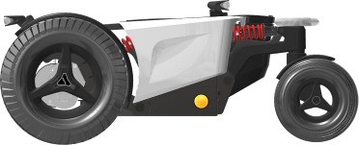

Jedes der Vorderräder wird von einem leistungsstarken Antriebsmotor angetrieben. Diese Motoren sorgen auch für die Lenkung des Rollstuhls. Mit diesem System ist es möglich, auf der Stelle zu drehen. Das macht den Rollstuhl optimal für den Einsatz in Innenräumen.

Aufhängung des Fahrwerks
Das Fahrwerk hat eine Einzelradaufhängung an jedem der vier Räder. Die Steifigkeit kann an Ihre persönlichen Anforderungen angepasst werden.
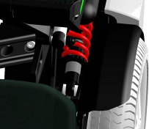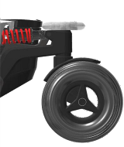
Vordere FederungHintere Federung

Transport von Fixierschleifen

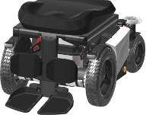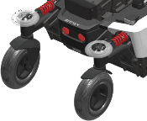

Befestigungsschlaufen an der VorderseiteFixierungsschlaufen an der Rückseite

Die Fixierungsschlaufen sind mit diesem Zeichen gekennzeichnet:
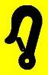

Weitere Informationen zum Transport des Rollstuhls finden Sie im Kapitel "Transport".

Lichter und Reflektoren
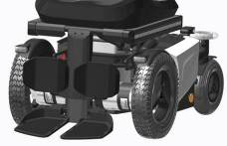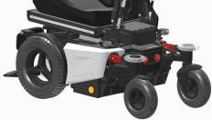
L
R
L
R
L
L
R
Das Fahrgestell verfügt über sehr starke und helle LED-Leuchten, damit Sie auch im Dunkeln sicher fahren können. Die orangefarbenen Reflektoren an beiden Seiten und die roten Reflektoren am Heck machen Sie auch für andere Menschen sichtbar. Die Lichter erfüllen die europäischen Anforderungen. (E-gekennzeichnet)
Die zusätzlichen LED-Anzeigen geben unserer Umgebung klare Informationen, in welche Richtung Sie gehen wollen.

Batteriefächer
Die Batterien sind so niedrig wie möglich und so zentral wie möglich im Fahrgestell montiert, um einen optimalen Schwerpunkt zu erreichen. Dies führt zu einer maximalen Stabilität des Rollstuhls. Das Fach kann wartungsfreie Batterien bis zu 85Ah aufnehmen. Die Spezifikationen der Batterien finden Sie im Kapitel Technische Daten.

Die wartungsfreien Batterien sind von der Seite aus erreichbar. Sie können ausgetauscht werden, während sich der Benutzer noch im Rollstuhl befindet.
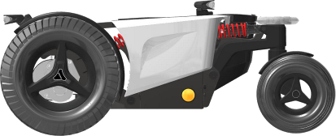

Der Batteriekasten

Um an die Batterien zu gelangen, entfernen Sie zunächst den Verriegelungsbolzen [A]. Heben Sie die Kunststoffabdeckung vertikal an [B] und ziehen Sie sie dann in horizontaler Richtung vom Gehäuse ab. [C].
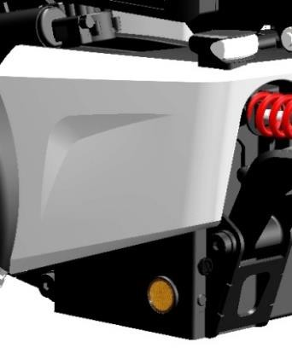
A
B
C

Nach dem Abnehmen des Deckels kann die wartungsfreie Batterie aus dem Karton gezogen werden. Achten Sie auf die Kabel!
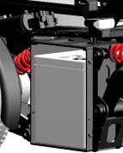

Beim Einbau der wartungsfreien Batterie sollte man sehr darauf achten, dass die Kabel nicht zwischen Batterie und Batteriekasten eingeklemmt werden.

Achten Sie beim Herausziehen der Batterie aus dem Karton darauf, dass Sie die Kabel nicht überdehnen. Dies könnte zu einem technischen Defekt führen.
Bevor Sie die Batterien herausnehmen, entfernen Sie zuerst die Hauptsicherung. Dies dient dazu, das Risiko eines Kurzschlusses oder elektrischen Schlags zu verringern. Siehe das Kapitel über die Hauptsicherung
Bevor Sie die Batterie wieder anschließen, lesen Sie die Verdrahtungshinweise auf der Innenseite der Batterieabdeckung.
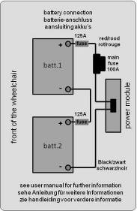

Hauptsicherung
Das Gehäuse enthält eine Hauptsicherung, die sich auf der Rückseite des Gehäuses befindet.
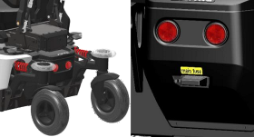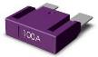
Position HauptsicherungHauptsicherung

Die Hauptsicherung schützt das gesamte elektrische System des Rollstuhls. Diese Sicherung brennt nur durch, wenn ein ernsthaftes Problem am Rollstuhl vorliegt.
Wenn die Hauptsicherung durchgebrannt ist, tauschen Sie die Sicherung nicht sofort aus. Wenden Sie sich zunächst an Ihren örtlichen Lieferanten, um den Rollstuhl überprüfen zu lassen.

Die Sicherung dient auch als Hauptschalter. Wenn Sie die Hauptsicherung entfernen, werden die Batterien abgeklemmt. Dies ist wichtig, wenn der Rollstuhl in einem Flugzeug transportiert wird. Um die Sicherung zu entfernen, ziehen Sie einfach die Kunststoffabdeckung ab und ziehen Sie die Sicherung heraus.
Verwenden Sie als Ersatz nur Original-Hauptsicherungen. Die Verwendung anderer Sicherungen kann zu Sachschäden am Rollstuhl führen.

Sitzlift (Option)
Der Sitzlift ist mittig im Fahrgestell montiert. Mit diesem Lift kann der Sitz stufenlos um bis zu 400 mm angehoben werden. Dies ermöglicht dem Benutzer mehr Bewegungsfreiheit, nicht nur im horizontalen Bereich, sondern auch im vertikalen Bereich. Der Sitzlift kann in jeder Höhe angehalten werden und wird automatisch in der Position verriegelt.

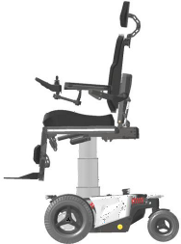400mm
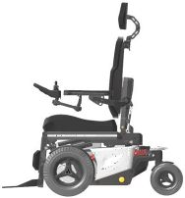

Beim Anheben des Sitzes wird die Fahrgeschwindigkeit automatisch reduziert, um jederzeit maximale Stabilität zu gewährleisten. Bei hoher Sitzposition wird auch die Sitzneigung blockiert, um maximale Stabilität zu erreichen. Die Sitzhöhe kann vom Benutzer in jeder Höhenposition eingestellt werden. Die maximale Sitzhöhe ist auf 850 mm eingestellt (Sitzschale zum Boden).
Seien Sie vorsichtig beim Fahren in hoher Sitzposition an Steigungen. Wir empfehlen dringend, den Sitzlift nur auf ebenen Flächen zu verwenden. Eine hohe Sitzposition an einem steilen Abhang kann zu Instabilität führen und Personen- oder Sachschäden verursachen.

Der Sitzlift kann auch sehr hilfreich sein, um den Benutzer in den oder aus dem Rollstuhl zu heben oder zu transferieren.

Sitz
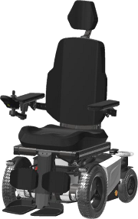

Das Sitzsystem ist so konzipiert, dass es den Sitzkomfort für den Benutzer optimiert. Es kann in Sitztiefe und Sitzbreite verstellt werden. Eine Schiene auf jeder Seite bietet Befestigungspunkte für Zubehör wie Hüftstützen oder Sicherheitsgurte.
Die Sitzschale ist flach, so dass auch andere Sitzkissen auf den Sitz gelegt werden können.

Gepolstertes Sitzkissen
Das gepolsterte Sitzkissen ist in verschiedenen Größen erhältlich, um dem Benutzer optimalen Sitzkomfort und Halt zu bieten. Der Stoff ist als 3D-Mesh oder als atmungsaktiver, aber wasserdichter Stoff erhältlich. Das Sitzkissen ist gut befestigt
mit Klettverschluss an der Sitzschale, um ein Verrutschen zu verhindern.

Die Verwendung anderer Kissen mit unterschiedlicher Dicke könnte die biomechanische Funktion der Beinstütze und/oder der Rückenlehne beeinflussen.

Sitzschiene
Auf jeder Seite des Sitzrahmens befindet sich eine Schiene zur Befestigung verschiedener Zubehörteile am Rollstuhl. Der mittlere Bereich kann mit einem farbigen Aufkleber personalisiert werden.
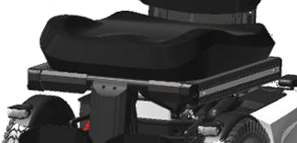
Sitzschiene

Sitzneigung (Option)
Die Sitzneigung kann zur Druckentlastung genutzt werden. Der Neigungswinkel reicht von 0 bis 50°. Die Neigung kann auch beim Bergabfahren verwendet werden, um den negativen Sitzwinkel auszugleichen. Dies sorgt für eine stabilere Sitzposition und sicheres Fahren.
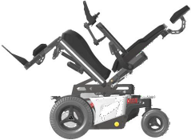

50°

Wenn die Neigung über einen bestimmten Winkel hinaus aktiviert wird, wird die Fahrgeschwindigkeit reduziert. Dies dient dazu, das Gefahrenrisiko beim Fahren mit hoher Geschwindigkeit zu verringern.
Fahren Sie an Hängen immer vorsichtig. Der Winkel der Neigung hat großen Einfluss auf die Gesamtstabilität des Rollstuhls.
Prüfen Sie beim Kippen immer, ob sich keine Hindernisse in der Nähe des Rollstuhls befinden. Insbesondere im vorderen oder hinteren Bereich des Rollstuhls.
Beim Kippen wird der Rollstuhl länger. Dies hat Einfluss auf die Fahreigenschaften des Rollstuhls. Stellen Sie sicher, dass genügend Platz zum Fahren vorhanden ist.

Rückenlehne gepolstert
Die gepolsterte Rückenlehne ist in verschiedenen Längen und Breiten erhältlich, um den Benutzern maximalen Halt und Komfort zu bieten. Der Stoff ist als 3D-Mesh oder als atmungsaktiver, aber wasserdichter Stoff erhältlich.

Elektrisch verstellbare Rückenlehne (Option)
Die elektrisch verstellbare Rückenlehne kann von 85° bis zu einer flachen, horizontalen Position eingestellt werden. Sie gibt dem Benutzer die Möglichkeit, sich in eine Liegeposition oder eine sehr aktive Sitzposition zu begeben.
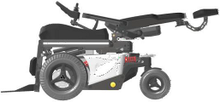
175°

Bei einer zurückgelehnten Rückenlehnenposition über 135° wird die Fahrgeschwindigkeit aus Sicherheitsgründen automatisch reduziert.
Prüfen Sie beim Zurücklehnen immer, ob sich in der Nähe des Rollstuhls keine Hindernisse befinden. Besonders im hinteren Bereich des Rollstuhls.
Beim Zurücklehnen wird der Rollstuhl länger. Dies hat Einfluss auf die Fahreigenschaften des Rollstuhls. Stellen Sie sicher, dass genügend Platz zum Fahren vorhanden ist.
Fahren Sie an Hängen immer vorsichtig. Der Winkel der Neigung hat großen Einfluss auf die Gesamtstabilität des Rollstuhls.

Gepolsterte Armlehne
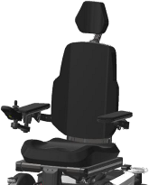

Die gepolsterten Armlehnen des Sitzes sorgen für eine gute und bequeme Abstützung des Arms und somit für eine stabile Sitzposition. Die Armlehne ist auf der Oberseite weich gepolstert. Die Armlehnen sind in 320 mm oder 400 mm Länge erhältlich.

Ein biomechanischer Mechanismus sorgt dafür, dass sich die Armlehnen immer in einer guten Position befinden, um optimalen Halt zu bieten. Die Armlehnen sind in Höhe, Tiefe, Winkel und Innenwinkel verstellbar. Für den Transfer in und aus dem Stuhl können die Armlehnen hochgeklappt werden.

Beinstütze
Die Beinstütze besteht aus einem zentral montierten Rohr, an dem die Fußplatten befestigt sind. Die Fußplatten gibt es in zwei verschiedenen Größen. Die Beinstütze kann in der Länge (linke und rechte Fußplatte unabhängig), im Kniewinkel und im Fußplattenwinkel (links und rechts unabhängig) verstellt werden. Die Fußplatten können hochgeklappt werden, um die Größe des Rollstuhls für den Transport oder die Lagerung zu verringern. Eine eingebaute Schiene kann für die Montage von Wadenstützen verwendet werden.

Elektrische Beinstützenverstellung (Option)
Mit einer elektrischen Beinstütze kann der Kniewinkel von knapp unter 90° bis zu einem vollständig gestreckten Beinwinkel eingestellt werden. Der biomechanische Mechanismus sorgt dafür, dass die Unterschenkellänge immer gleich bleibt.
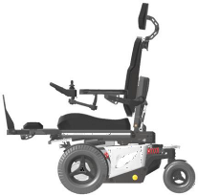

Wenn die Beinstütze über 45° gestreckt ist, wird die Fahrgeschwindigkeit aus Sicherheitsgründen automatisch reduziert.
Prüfen Sie beim Ausziehen der Beinstütze immer, ob sich in der Nähe des Rollstuhls keine Hindernisse befinden. Insbesondere im vorderen Bereich des Rollstuhls.
Wenn Sie die Beinstütze strecken, wird der Rollstuhl länger. Dies hat Einfluss auf die Fahreigenschaften des Rollstuhls. Stellen Sie sicher, dass genügend Platz zum Fahren vorhanden ist.

Kopfstütze gepolstert (Zubehör)

Die gepolsterte Kopfstütze ist in Höhe, Tiefe und Winkel auf die Bedürfnisse des Benutzers einstellbar. Sie kann abgenommen werden, ohne ihre Einstellungen zu verlieren. Als zusätzliche Option kann eine Schiene montiert werden, um die Kopfstütze aus der Mitte zu bewegen. Eine weitere Option ist ein Drehblock, um die Kopfstütze nach links oder rechts zu drehen.
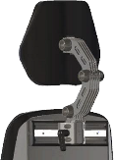

Wenn der Rollstuhlfahrer in einem Taxi transportiert wird, raten wir dringend dazu, die Kopfstütze zu benutzen. Dies ist, um Ihnen optimale Stabilität während der Fahrt im Taxi.

Gepolsterte Wadenstütze (Zubehör)
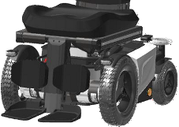Die gepolsterten Wadenstützen sind in Höhe, Tiefe, Breite und Winkel verstellbar. Sie bieten zusätzliche Unterstützung bei Verwendung einer elektrischen Beinstütze.

Gepolstertes Seitenteil (Zubehör)
Die optionalen gepolsterten Seitenstützen bieten Unterstützung für den Oberkörper. Die Stützen sind in Höhe, Breite, Tiefe und Winkel verstellbar. Für den Transfer in den oder aus dem Rollstuhl können die Stützen auch zur Seite geklappt werden. Bei diesem seitlichen Kippen bleiben die Einstellungen erhalten. Die weichen, abgerundeten Polster sorgen für optimalen Halt und hohen Komfort.
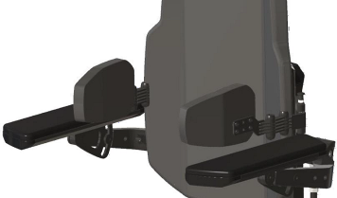

Gepolsterte Seitenstützen

Hüftstütze gepolstert (Zubehör)
Die gepolsterten Hüftstützen bieten seitlichen Halt für die Hüfte oder den Oberschenkel. Die Stütze ist in Höhe, Tiefe, Breite und Winkel verstellbar. Die weichen Polster bieten eine gute und komfortable Unterstützung.
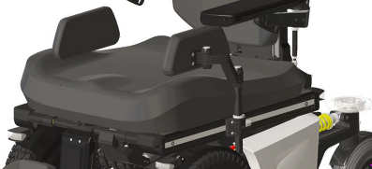
Hüftstützen gepolstert

Die Hüftstützen können für den Transfer in oder aus dem Rollstuhl abgenommen werden, ohne dass die Einstellungen verloren gehen.

Gürtel positionieren
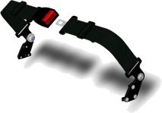Für die Positionierung sind verschiedene Arten von Gurten erhältlich.

Gürtel (Standard)
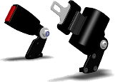

Gürtel (Option)
Positionierungsgurte dürfen nicht als Sicherheitsgurt im Auto verwendet werden. Beim Transport in einem Auto muss der Benutzer einen zusätzlichen Sicherheitsgurt anlegen.

Die Kontrollen

    - Steuerung der Seitenlenkung
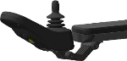

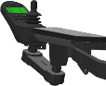

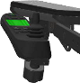

Seitensteuerung, feste HalterungSeitensteuerung, wegschwenkbar (Option)

Der EVO Lectus-Rollstuhl verfügt über eine Seitensteuerungseinheit, die entweder an der linken oder rechten Armlehne montiert wird. Das Joystick-Modul kann an einer festen Halterung oder an einem (optionalen) Schwenkmechanismus montiert werden. Dieses System ermöglicht es Ihnen, nahe an einem Tisch zu sitzen.

Tabletttischsteuerung / Tischsteuerung (Option)
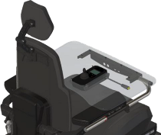

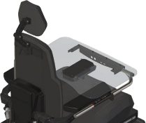

Desktop-Steuerung, FahrpositionDesktop-Steuerung, hochgeklappt

Die Tischsteuerung ermöglicht es dem Benutzer, einen Tisch mit einem in der Mitte eingebauten Joystick-Modul zu verwenden. Der Tisch kann seitlich hochgeklappt werden, um den Transfer in und aus dem Rollstuhl zu ermöglichen. Das Joystick-Modul kann hochgeklappt werden, um den Tisch als Schreibtisch zu verwenden. Im hochgeklappten Zustand wird der Fahrmodus des Rollstuhls automatisch blockiert. Dies gewährleistet eine sichere Nutzung des Rollstuhls in jeder Position.

Vermittlungssteuerung (Zubehör)

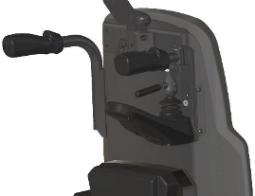

Kontrolle durch den Betreuer

Die Begleitsteuerung ermöglicht es dem Benutzer, einen Griff mit eingebautem Joystick-Modul zu verwenden. Die Begleitsteuerung kann auf der linken oder rechten Seite der Rückwand angeordnet werden.

  - Sonstiges optionales Zubehör

Artikel | Abbildung | Einführung
Mittelmontage Einteilige Fußplatte | 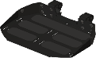 | Um eine untere Fußplatte in Bezug auf den Boden und eine umfassende Stützebene mit einem Stützgewicht von bis zu 136 kg bereitzustellen.
Unterstützung der Armlehne | 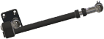 | Kann auf der Armlehne angeordnet werden, um das Gewicht von bis zu 136 kg auf einer Seite zu tragen.
Tabletttisch Allgemein | 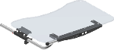 | Bereitstellung einer Arbeitsfläche für den Benutzer, wenn eine Kopf- oder Beinsteuerung verwendet wird.
Stoßstangenräder | 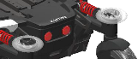 | Zur Vermeidung eines Zusammenstoßes von Gehäuse und Hinterrädern beim Rückwärtsfahren.
Warnleuchte | 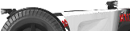 | Für die Beleuchtung und das Richtungslicht vorne und hinten.
Die Anordnung der Optionen/Zubehörteile sollte die Bewegung von Rad und Kabeln berücksichtigen. Es wird empfohlen, diese Optionen/Zubehörteile von einem autorisierten Karma-Lieferanten einrichten zu lassen.

Die erste Einrichtung
Vor der Benutzung muss der Rollstuhl für den Benutzer eingestellt und eingerichtet werden. In diesem Kapitel werden wir alle Einstellungen erklären, die vor der ersten Fahrt vorgenommen werden müssen.
Vor der Benutzung des Rollstuhls ist es wichtig, die richtige Einstellung für den Benutzer vorzunehmen. Eine unsachgemäße Einstellung des Rollstuhls kann zu unkontrolliertem Fahren führen, was zu Personen- oder Sachschäden führen kann.

Aufhängung des Fahrwerks

Die Federung eines Fahrgestells wurde entwickelt, um den Komfort beim Fahren zu erhöhen. Auch das Erklimmen von Stufen wird durch die Federung des Fahrgestells erleichtert. Die Federung kann aber auch ein Nachteil sein. Eine zu weich eingestellte Federung hat einen negativen Einfluss auf die Steuerung des Rollstuhls. Es ist also sehr wichtig, eine gute Mischung zu finden.

Federeinstellung
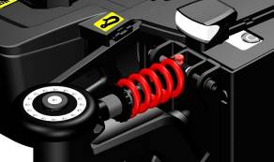
-
+
Die Stärke der Feder wird durch Drehen des oben abgebildeten Rings eingestellt. Wenn Sie ihn nach rechts (im Uhrzeigersinn) drehen, wird die Feder stärker gespannt und das Fahrwerk wird steifer. Dadurch wird die mechanische Traktion erhöht und die Kontrolle verbessert. Die Steifigkeit der Federung hängt vom Gewicht des Benutzers ab. Die Einstellungen müssen durch Einstellen und Testen vorgenommen werden. Wir raten Ihnen, mit einer steiferen Einstellung zu beginnen, da dies die beste Kontrolle ergibt. Wenn die Federung zu hart ist, können Sie sie weicher einstellen, indem Sie den Ring weiter gegen den Uhrzeigersinn drehen. Um sicherzustellen, dass das Gleichgewicht der linken und rechten Feder gleich ist, müssen wir die Einstellung messen.

Am besten messen Sie den Abstand zwischen dem Ring und dem Ende der Lauffläche in mm. Achten Sie darauf, dass die Federeinstellungen vorne identisch sind. Das Gleiche gilt für die beiden hinteren Federn.
Eine zu weiche Einstellung der Feder führt zu einem sehr schwammigen Verhalten des Fahrwerks. Die Kontrolle über den Rollstuhl ist dann schlecht. Vermeiden Sie weiche Einstellungen.
Wenn die Federn ungleichmäßig eingestellt sind, kann dies zu einem merkwürdigen Fahrverhalten des Rollstuhls führen. Dies kann zu Personen- oder Sachschäden führen.
Fahren Sie nach der Einstellung der Federung immer zuerst langsam und auf einer freien Fläche, um das Ergebnis der Einstellung zu testen.

Einstellung der Dämpfer
Die Federdämpfereinheit hat ein rotes Einstellrad am Ende des Dämpfers. Mit diesem Rad wird die Ausfedergeschwindigkeit der Feder eingestellt.
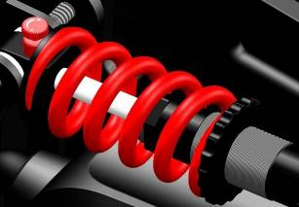
Durch Drehen des roten Knopfes im Uhrzeigersinn (in Richtung +) wird die Ausfahrbewegung des Kolbens wieder reduziert. Dadurch wird die Dämpfung der Federdämpfereinheit erhöht. Durch Drehen des Knopfes gegen den Uhrzeigersinn wird die Dämpfung verringert. Die richtige Einstellung wird durch Einstellen und Testen während der Fahrt vorgenommen.
Zu weiche Einstellungen des Dämpfers führen zu einem sehr schwammigen Verhalten des Fahrwerks. Die Steuerung des Rollstuhls ist dann schlecht. Vermeiden Sie weiche Einstellungen.
Wenn die Dämpfer ungleichmäßig eingestellt sind, kann dies zu einem merkwürdigen Fahrverhalten des Rollstuhls führen. Dies kann zu Personen- oder Sachschäden führen.

Fahren Sie nach der Einstellung der Federung immer zuerst langsam und auf einer freien Fläche, um das Ergebnis der Einstellung zu testen.

Sitzeinstellungen

Bevor Sie den Rollstuhl benutzen, muss der Sitz auf die richtige Größe für den Benutzer eingestellt werden. In den meisten Fällen wird dies von Ihrem Lieferanten vor Ort in Zusammenarbeit mit Ihrem Therapeuten durchgeführt. Ein gut eingestellter Sitz bietet Ihnen optimalen Halt und Komfort.

Sitztiefe
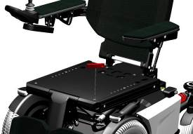Um die Sitztiefe einzustellen, müssen Sie folgende Schritte durchführen: Schritt 1: Ziehen Sie das Sitzkissen ab.
A

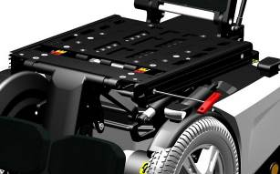Schritt 2: Lösen Sie die Schrauben der oberen Sitzplatte (A) mit einem 3mm Inbusschlüssel. Schritt 3: Nehmen Sie die obere Sitzplatte ab.
B

Schritt 4: Lösen Sie die Schrauben (B) der Seitenschienen mit einem Inbusschlüssel der Größe 4mm.

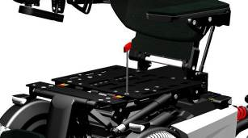
C
Schritt 5: Lösen Sie die Schrauben (C) der Beinstützeneinheit mit einem 5 mm Inbusschlüssel.

Schritt 6: Bewegen Sie den Beinstützenrahmen nach vorne, um die Sitztiefe zu erhöhen, oder nach hinten, um die Sitztiefe zu verringern.
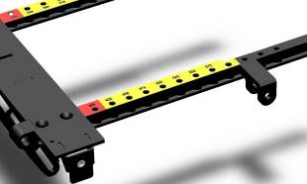

Die Sitztiefe ist in 25 mm Schritten einstellbar, beginnend bei einer Sitztiefe von 400 mm
Die Mindestsitztiefe von 400 mm muss mit besonderer Sorgfalt eingestellt werden. Dadurch wird vermieden, dass Sitzteile mit dem Sitzlift kollidieren.
Die Einstellung der Sitztiefe erfordert einige Erfahrung. Wir raten Ihnen daher dringend, dies von Ihrem örtlichen Karma-Vertragshändler durchführen zu lassen.

Schritt 7: Ziehen Sie die Schrauben des Beinstützenrahmens an, um die Sitztiefe zu fixieren.

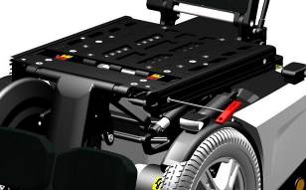
Schritt 8: Bringen Sie die Seitenschienen an und ziehen Sie die Schrauben fest.
Zu jeder Sitztiefe gehört eine andere Länge der Sitzschiene. Bestellen Sie zuerst die richtige Länge der Schiene, bevor Sie die Sitztiefe ändern.

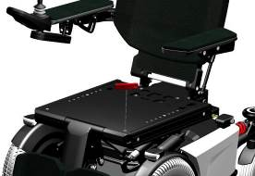

Schritt 9: Bringen Sie die obere Sitzplatte wieder in Position und ziehen Sie die Schrauben fest. Jetzt kann das Sitzkissen wieder eingesetzt werden.

Sitzbreite
Um die Sitzbreite zu erhöhen, kann eine zusätzliche Verlängerungsschiene montiert werden. Bitte beachten Sie die folgenden Schritte zur Vergrößerung der Sitzbreite:
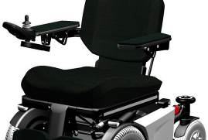
Schritt 1: Entfernen Sie das Kissen
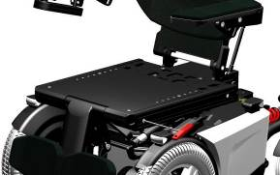
A
Schritt 2: Lösen Sie die Schrauben des Seitengitters (A) und entfernen Sie sie.
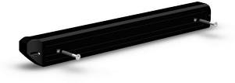

Schritt 3: Auspacken der zusätzlichen Verlängerungsschiene

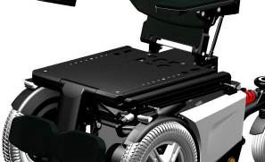
Schritt 4: Bringen Sie die Verlängerungsschiene in Position und setzen Sie die längere Befestigungsschraube ein, die mit der Verlängerungsschiene geliefert wird.

Schritt 5: Ziehen Sie die Schrauben an und legen Sie das breitere Sitzkissen auf die Sitzschale.

Breite der Armlehne
Der Abstand zwischen den beiden Armlehnen kann in Schritten von 50 mm verändert werden. Um den Abstand zu ändern, müssen Sie die folgenden Schritte ausführen:
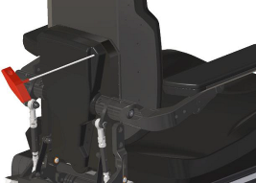
Schritt 1: Entfernen Sie die hintere Abdeckung der Rückenlehne. Dazu müssen Sie die 6 kleinen Schrauben mit einem 3 mm Inbusschlüssel lösen.

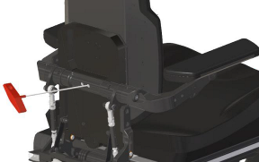
Schritt 2: Lösen und entfernen Sie die beiden Schrauben mit einem 5 mm Inbusschlüssel.
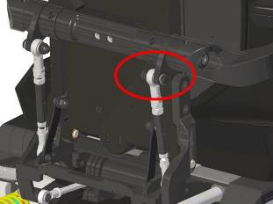

schritt 3: entfernen sie die schrauben und nehmen sie die parallelstange von der armlehne ab.
Wenn die Parallelschiene entfernt wird, fällt die Armlehne nach unten. Achten Sie daher darauf, dass Sie die Armlehne mit einer Hand festhalten und die Parallelstange mit der anderen Hand abnehmen, bevor Sie die Parallelstange entfernen.

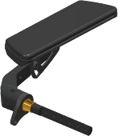

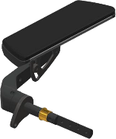Schritt 4: Ziehen Sie die Armlehnenachse heraus
R
Schritt 5: Abnehmen des Lagerrings (R)
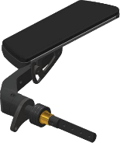

Schritt 6: Fügen Sie das Distanzstück der Achse hinzu oder entfernen Sie es und setzen Sie das Lager wieder ein.

Schritt 7: Setzen Sie die Achsen wieder in den Rahmen der Rückenlehne ein und ziehen Sie die beiden zentralen Schrauben fest.

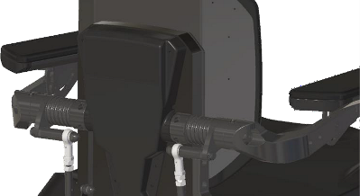
Schritt 8: Verbinden Sie beide Parallelstangen und sichern Sie sie mit dem Sicherungsstift.
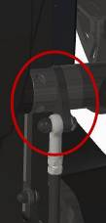

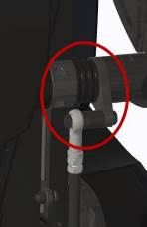

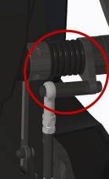

Schritt 9: Setzen Sie den Bezug der Rückenlehne wieder auf den Rahmen.

Jetzt werden die Armlehnen in eine andere Breitenposition gebracht.

Höhe der Armlehne
Die Höhe der Armlehne kann unabhängig voneinander nach oben und unten verstellt werden. Um die richtige Höhe der Armlehne einzustellen, befolgen Sie die nächsten Schritte:
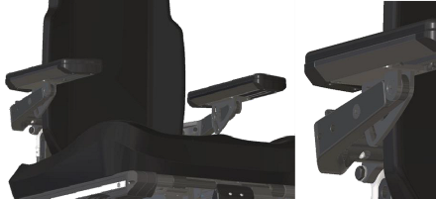
A
Schritt 1: Lösen Sie die Verriegelungsbolzen (A) auf jeder Seite der Armlehne mit einem Inbusschlüssel der Größe 5 mm.
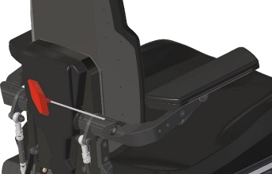
Schritt 2: Stellen Sie den Winkel der Armlehne mit einem 5 mm Inbusschlüssel ein. Durch Drehen im Uhrzeigersinn wird die Höhe der Armlehne erhöht. Durch Drehen gegen den Uhrzeigersinn wird die Höhe der Armlehne verringert.

Schritt 3: Sobald die richtige Höhe eingestellt ist, fixieren Sie diese Position, indem Sie die Sicherungsschrauben wieder anziehen.

Winkel der Armlehne
Um den richtigen Armlehnenwinkel einzustellen, gehen Sie bitte wie folgt vor:
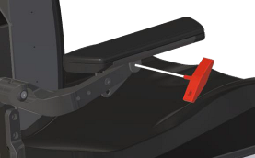
B
Schritt 1: Lösen Sie die Schraube der vorderen Armlehne (B) mit einem 5 mm Inbusschlüssel. Nicht herausnehmen, nur lockern.
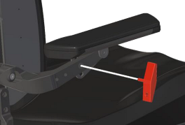
C
Schritt 2: Lösen Sie die Schraube (C) leicht, bis sich die Armlehne zu bewegen beginnt.
Wenn die zweite Schraube gelöst wird, fällt die Armlehne nach unten. Achten Sie beim Lösen der zweiten Schraube darauf, dass Sie die Armlehne mit einer Hand festhalten, während Sie die Schraube mit der anderen Hand lockern.
Schritt 3: Wenn der Winkel der rechten Armlehne eingestellt ist, ziehen Sie zuerst die Schraube (C) und dann die Schraube (B) fest.

Tiefe der Armlehne
Die Armlehne kann in der Tiefe stufenlos verstellt werden. Um die richtige Armlehnentiefe einzustellen, folgen Sie den nächsten Schritten:
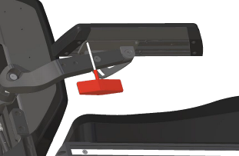
D
Schritt 1: Lösen Sie die vier Schrauben (D) mit einem 3-mm-Inbusschlüssel.

Schritt 2: Schieben Sie die Armlehne nach hinten oder vorne in die gewünschte Position. Schritt 3: Ziehen Sie die vier Schrauben fest. Die Armlehne ist eingestellt.

Innenwinkel der Armlehne
Das Armlehnenpolster kann in einem Winkel von 15 Grad seitlich verstellt werden. Um den Innenwinkel der Armlehne einzustellen, gehen Sie wie folgt vor:
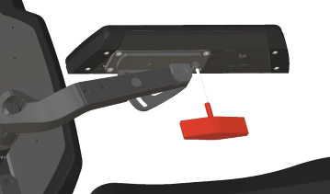
E
Schritt 1: Lösen Sie die Mutter (E) unterhalb des Armlehnenpolsters mit einem 10-mm-Schlüssel.

Schritt 2: Drehen Sie die Armlehne in den gewünschten Winkel zur Seite. Schritt 3: Ziehen Sie die Mutter wieder fest. Jetzt ist der Winkel eingestellt.
Achten Sie immer darauf, dass die Mutter richtig angezogen ist. Insbesondere an der Armlehne, an der das Joystick-Modul montiert ist. Wenn die Armlehne nicht befestigt ist, kann sie sich beim Fahren des Rollstuhls bewegen. Dies kann zu gefährlichen Situationen führen.

Länge der Beinstütze
Die Länge der Beinstütze ist stufenlos einstellbar. Sowohl die linke als auch die rechte Länge ist separat einstellbar. Um die richtige Länge einzustellen, folgen Sie den nächsten Schritten:

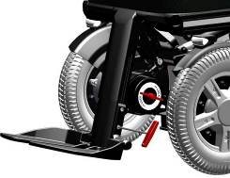B

A

Schritt 1: Lösen Sie zuerst die Schraube der unteren Beinstütze (A) mit einem 5 mm Inbusschlüssel. Schritt 2: Lösen Sie langsam die Schraube am oberen Ende (B). Gerade so viel, dass Sie spüren, dass sich die Fußplatte zu bewegen beginnt.
Wenn Sie die zweite Schraube an der Fußplatte lösen, kann die Fußplatte plötzlich nach unten rutschen. Wenn der Benutzer mit dem Fuß auf der Fußplatte steht, kann diese plötzliche Bewegung eine Schockreaktion auslösen.
Am besten halten Sie die Fußplatte mit einer Hand fest und lösen die Schraube mit der anderen Hand.
Der Benutzer sollte sich der Kollision bewusst sein, wenn die Fußplatten auf eine niedrige oder hohe Position eingestellt sind. Eine sehr niedrige/hohe Fußplatte sollte mit spezifischen Einstellungen zusammenarbeiten, insbesondere wenn die Stehfunktion verwendet wird. Bevor Sie die Fußplatte einstellen, wenden Sie sich bitte an einen autorisierten Lieferanten.
Schritt 3: Schieben Sie nun die Fußplatte in die gewünschte Position.
Vergewissern Sie sich, dass die Beinstütze in der richtigen Position ist. Der Oberflächendruck auf den Oberschenkelteil sollte gleichmäßig über die Gesamtlänge verteilt sein. Eine zu kurz oder zu lang eingestellte Länge kann zu Druckstellen am Oberschenkelteil führen.
Schritt 4: Wenn die richtige Länge eingestellt ist, ziehen Sie die Schrauben fest an.

Winkel der Beinstütze
Der Winkel der Beinstütze kann mechanisch eingestellt werden, wie in den nächsten Schritten beschrieben:
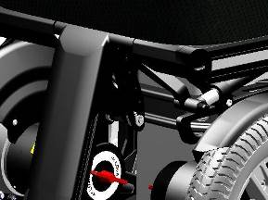
F
Schritt 1: Lösen Sie die Schraube (F) am Teleskoprohr der Beinstütze mit einem 5 mm Inbusschlüssel. Öffnen Sie die Schraube nur so weit, dass Sie spüren, dass sie sich zu bewegen beginnt.
Wenn die Schraube des Teleskoprohrs gelöst wird, kann sich die Beinstütze plötzlich nach unten bewegen. Wenn der Benutzer mit den Füßen auf der Beinstütze steht, kann diese plötzliche Bewegung eine Schockreaktion hervorrufen.
Am besten halten Sie die Beinstütze mit einer Hand fest und lösen die Schraube mit der anderen Hand.

Schritt 2: Bringen Sie die Beinstütze in den gewünschten Winkel. Schritt 3: Ziehen Sie die Schraube fest, damit die Einstellung fixiert ist.
Der Winkel der Beinstütze kann optional elektrisch verstellt werden. Die Bedienung der elektrischen Beinstütze wird in Kapitel 16 erläutert.

Winkel der Fußplatte
Der Fußplattenwinkel kann für die linke und rechte Fußplatte getrennt eingestellt werden. Die Einstellung erfolgt stufenlos. Um den Winkel einzustellen, folgen Sie den nächsten Schritten:
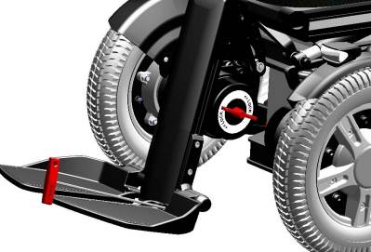
Schritt 1: Stecken Sie den 4 mm Inbusschlüssel in die Einstellschraube im Inneren der Fußplatte.

Schritt 2: Drehen Sie den Allan-Schlüssel im Uhrzeigersinn, um den Winkel zwischen Fußplatte und Beinstütze zu verringern. Drehen Sie den Allan-Schlüssel gegen den Uhrzeigersinn, um den Winkel zu vergrößern.
Die Einstellschraube ist mit etwas Schraubensicherung versehen, damit sie sich nicht von selbst bewegt. Aus diesem Grund kann das Drehen ein wenig schwerer sein als erwartet.

Einstellungen der Wadenstütze
Optional können Wadenstützen an der Beinstütze montiert werden. Die Wadenstützen sind vollständig stufenlos verstellbar.

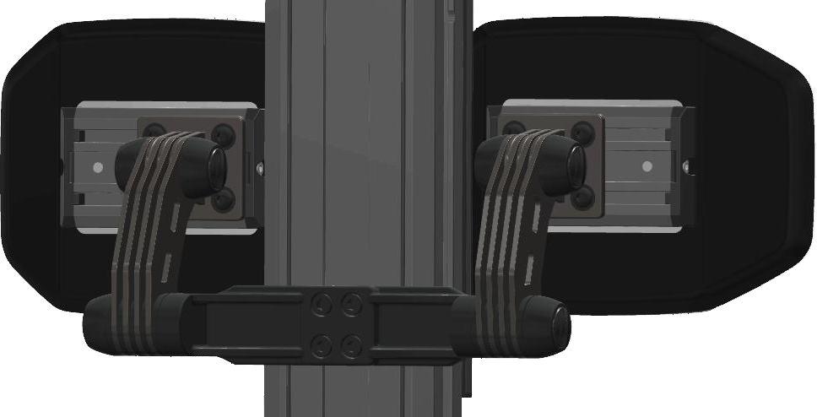Einstellen der Höhe der Wadenstütze
G
Schritt 1: Lösen Sie die vier Schrauben (G) mit einem 5 mm Inbusschlüssel, bis die Wadenstütze in der Schiene zu gleiten beginnt.

Schritt 2: Schieben Sie die Wadenstütze in die gewünschte Höhenposition und befestigen Sie sie mit den vier Bolzen.

Einstellen der Breite der Wadenstützen.
H
Schritt 1: Lösen Sie die vier Schrauben des Wadenstützpolsters mit einem 5 mm Inbusschlüssel. Schritt 2: Schieben Sie das Polster in die richtige Position auf der Schiene.
Schritt 3: Ziehen Sie die vier Schrauben fest. Wiederholen Sie den Vorgang für das andere Wadenstützpolster.

Einstellen der Tiefe und des Winkels der Wadenstützpolster.
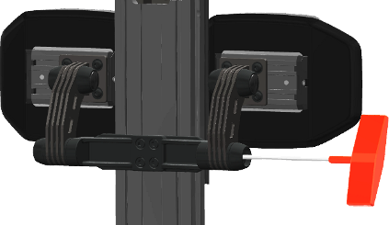

Schritt 1: Entfernen Sie die beiden Abdeckungen auf jeder Seite der Wadenstütze.

Schritt 2: Lösen Sie die Schrauben der Friktionseinstellung mit einem 6-mm-Inbusschlüssel. Schritt 3: Schieben Sie nun die Wadenstütze in die richtige Tiefen- und Winkeleinstellung. Schritt 4: Ziehen Sie die Schrauben wieder an, um die Position zu fixieren.
Schritt 5: Setzen Sie die Abdeckungen wieder auf die Reibungsendkappen.

Einstellungen der Kopfstütze
Die optionale Kopfstütze ist stufenlos verstellbar, um sie den Bedürfnissen des Benutzers anzupassen. Sie kann abgenommen werden, ohne ihre Einstellung zu verlieren.
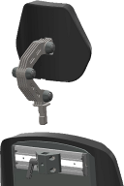
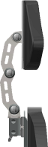

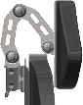

Von der Rückenlehne abgenommenHohe PositionNiedrige Position

Seitlich verstellbare Kopfstütze
Die Kopfstütze verfügt über eine optionale Schiene für eine seitliche Verstellung der Mitte:

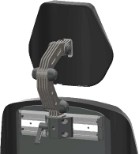
L
Schritt 1: Lösen Sie die 4 Schrauben (L) mit einem 5 mm Inbusschlüssel.
schritt 2: verschieben sie die kopfstütze entlang der schiene in die gewünschte position. schritt 3: ziehen sie die schrauben wieder an, um die position zu fixieren.

Kopfstütze in Tiefe, Höhe und Winkel verstellbar.
Die Kopfstütze verfügt über ein Friktionssystem mit drei Drehgelenken. Durch Bewegen der einzelnen Drehgelenke können Sie die Höhe, die Tiefe und den Winkel der Kopfstütze gleichzeitig einstellen. Um die Kopfstütze in die richtige Position zu bringen, folgen Sie den nächsten Schritten:
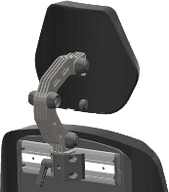
K
Schritt 1: Entfernen Sie die Gummiabdeckungen (K) der drei Gelenke
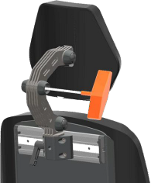
Schritt 2: Lösen Sie die Schrauben mit einem 6-mm-Inbusschlüssel. Lösen Sie sie, bis sich die Kopfstütze bewegen lässt.
schritt 3: schieben sie die kopfstütze in die gewünschte position. schritt 4: ziehen sie die schrauben fest an, damit die position fixiert ist. schritt 5: stecken sie die gummiabdeckungen wieder auf die gelenke.

Wenn Sie die Schrauben zu sehr lockern, fällt die Kopfstütze nach unten. Dies kann zu einer kleinen Schockreaktion bei dem Benutzer im Rollstuhl führen. Es ist besser, die Schrauben Stück für Stück zu lösen und jedes Mal zu versuchen, die Kopfstütze zu bewegen. Durch die Reibung bleibt sie stabil. Achten Sie darauf, dass Sie die Kopfstütze mit einer Hand festhalten und die Schraube mit der anderen Hand lockern.

Einstellungen der Hüftstütze
Die optionalen Hüftstützen sind in Seitenposition, Höhe, Tiefe und Winkel stufenlos verstellbar. Sie können mit Hilfe eines Schnellverschlusses leicht vom Stuhl abgenommen werden, ohne dass sie eingestellt werden müssen.

Stellen Sie die Seitenposition an der Sitzschiene ein
Um die Position auf der Sitzschiene einzustellen, gehen Sie wie folgt vor:
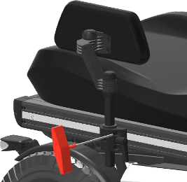
M
Schritt 1: Lösen Sie die vier Schrauben (M) mit einem 5 mm Inbusschlüssel. Schritt 2: Bringen Sie die Hüftstütze in die gewünschte Position. Schritt 3: Ziehen Sie die vier Schrauben fest, die Einstellung ist nun fixiert.

Einstellung der Höhe, Breite und des Winkels der Hüftstütze
Um die Höhe der Hüftstütze einzustellen, gehen Sie wie folgt vor:
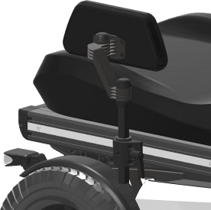
N
Schritt 1: Lösen Sie den Hebelknopf (N) und heben Sie die Hüftpelotte in die richtige Höhenposition.
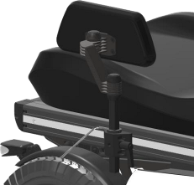
O
Schritt 2: Lösen Sie die Schraube (O) des Befestigungsrings mit einem 4mm Inbusschlüssel und positionieren Sie diesen Ring wieder gegen den Montageblock als Anschlag.
Schritt 3: Ziehen Sie die Mutter des Fixierungsrings fest. Jetzt ist die Höhe eingestellt und gesichert.

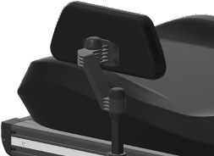
P

Schritt 4: Entfernen Sie die Gummiabdeckungen (P) der Reibverbindungen.
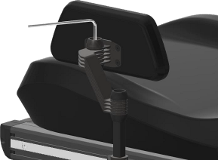
Q

Schritt 5: Lösen Sie die Reibungsbolzen (Q), damit die Polsterung verschoben werden kann. Schritt 6: Ziehen Sie die Reibungsbolzen fest. Jetzt ist die Position fixiert.
Schritt 7: Stecken Sie die Abdeckungen wieder auf die Reibungsfugen.
Wenn Sie die Schrauben zu sehr lockern, kann sich die Hüftstütze plötzlich bewegen. Dies könnte eine kleine Schockreaktion bei dem Benutzer im Rollstuhl verursachen. Es ist besser, die Schrauben nach und nach zu lösen und jedes Mal zu versuchen, das Hüftstützpolster zu bewegen. Durch die Reibung bleibt es stabil. Achten Sie darauf, dass Sie die Hüftpelotte mit einer Hand festhalten und die Schraube mit der anderen Hand lösen.

Einstellungen der seitlichen Stütze
Die optionale Seitenstütze kann stufenlos in Höhe, Tiefe, Breite und Winkel verstellt werden.

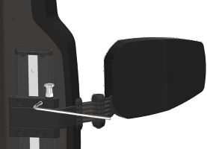Stellen Sie die Höhe der Seitenstütze ein.
R
Schritt 1: Lösen Sie die Schrauben (R) mit einem 5 mm Inbusschlüssel. Schritt 2: Bringen Sie die Seitenstütze auf die gewünschte Höhe. Schritt 3: Ziehen Sie die Schrauben fest.

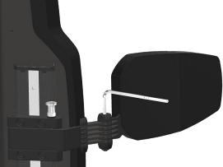Einstellen der Tiefe, Breite und des Winkels der Seitenstütze
S
Schritt 1: Lösen Sie die Schrauben (S) der Reibverbindungen.
Schritt 2: Bewegen Sie das Kissen in den gewünschten Winkel, die gewünschte Tiefe und Breite. Schritt 3: Ziehen Sie die Schrauben an, um die Einstellung zu fixieren.

Positionierung der Gurte

Der optionale Positionierungsgurt kann in Länge und Verankerungspunkt eingestellt werden. Um die Einstellung zu ändern, folgen Sie einfach den nächsten Schritten:
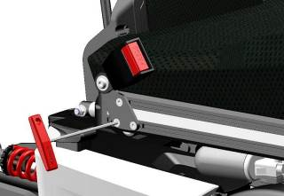
T
Schritt 1: Lösen Sie die Schrauben (T) mit einem 4mm Inbusschlüssel. Schritt 2: Bringen Sie die Halterung in die gewünschte Position. Schritt 3: Befestigen Sie die Schrauben.
Achten Sie darauf, dass die Halterungen richtig angezogen sind, damit der Sicherheitsgurt nicht entlang der Sitzschiene rutscht. Ein rutschender Sicherheitsgurt kann zu einer schlechten Sitzposition des Benutzers führen.

Der Positionierungsgurt darf nicht als Sicherheitsgurt verwendet werden. Wenn der Rollstuhl in einer besetzten Position transportiert wird, muss der Benutzer einen Sicherheitsgurt tragen, der in dem Fahrzeug, in dem er transportiert wird, angebracht ist.

Einstellungen kontrollieren

Das Joystick-Modul für die Seitensteuerung ist in Tiefe, Höhe und Winkel einstellbar:

Höhenverstellung seitliche Steuerung:
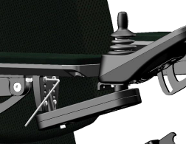Gehen Sie wie folgt vor, um die Höheneinstellung der Seitensteuerung vorzunehmen:
V
Schritt 1: Lösen Sie die Schrauben (V) mit einem 3-mm-Inbusschlüssel.
Schritt 2: Bringen Sie den Bügel in die gewünschte Höhenposition. Schritt 3: Ziehen Sie die Schrauben wieder an.

Tiefeneinstellung seitliche Steuerung
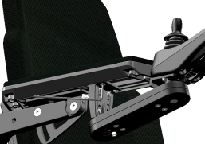Um die Tiefeneinstellung der Seitensteuerung einzustellen, gehen Sie wie folgt vor:
W

Schritt 1: Lösen Sie die Schrauben (W) mit einem 3-m-Inbusschlüssel.
Schritt 2: Bewegen Sie die Steuerung in die gewünschte Tiefenposition. Schritt 3: Ziehen Sie die Schrauben wieder fest.

Bedienfeld
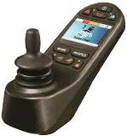

Der Rollstuhl ist mit einem Farbbildschirm-Joystick-Modul ausgestattet. Mit diesem Joystick-Modul können alle Funktionen des Rollstuhls gesteuert werden. Dieses Joystick-Modul kann an der linken oder rechten Armlehne oder sogar als integrierte Tischeinheit montiert werden.
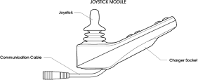

Das Joystick-Modul besteht aus einigen Hauptkomponenten, die separat erläutert werden.

Ladebuchse

Die Ladebuchse dient zum Aufladen der Batterien. Während des Ladens der Batterien ist das Fahren des Rollstuhls automatisch gesperrt.

Joystick

Die Hauptfunktion des Joysticks ist die Steuerung der Geschwindigkeit und Richtung des Rollstuhls. Je weiter Sie den Joystick aus der Mittelstellung herausschieben, desto schneller fährt der Rollstuhl. Wenn Sie den Joystick loslassen, werden die Bremsen automatisch angezogen. Wenn der Rollstuhl mit elektrischen Sitzfunktionen ausgestattet ist, kann der Joystick auch zum Bewegen und Auswählen der spezifischen elektrischen Sitzfunktion verwendet werden.
Zur Optimierung der Steuerung des Joysticks stehen verschiedene Formen von Joystick-Knöpfen zur Verfügung.
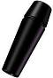
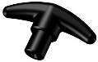

Anzeige

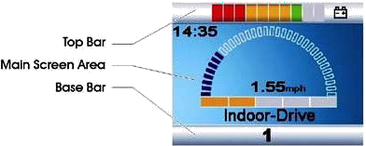

Der LCD-Farbbildschirm ist in 3 Informationsbereiche unterteilt. Die obere Leiste, die untere Leiste und der Hauptbildschirmbereich.

Batterieanzeige (obere Leiste)

Sie zeigt die verfügbare Ladung des Akkus an und kann dazu verwendet werden, den Benutzer über den Zustand des Akkus zu informieren. Wenn alle LEDs leuchten, sind die Batterien voll geladen. Wenn die Kapazität nach und nach verringert wird, erlischt eine LED. Der Balken ist in drei Farbzonen unterteilt: Grün, orange und rot. Wenn nur noch eine LED leuchtet, sind die Akkus fast leer und müssen aufgeladen werden.
Neben der Farbe haben Sie auch verschiedene LED-Beleuchtungsmodi: LED's Steady: Dies zeigt an, dass alles in Ordnung ist.
Die LED's blinken langsam: Das Steuersystem funktioniert einwandfrei, aber Sie sollten die Batterie so bald wie möglich aufladen.
LED's steigen auf: Die Batterien des Rollstuhls werden aufgeladen. Sie können den Rollstuhl erst dann fahren, wenn das Ladegerät abgetrennt ist und Sie das Steuersystem aus- und wieder eingeschaltet haben.

Fokuslicht (obere Leiste)
Wenn das Rollstuhlsystem mehr als eine Methode der direkten Steuerung enthält, wie z. B. ein zweites Joystick-Modul oder ein Dual-Attendant-Modul, dann zeigt das Modul, das die Kontrolle über den Rollstuhl hat, das Symbol "Im Fokus" an.

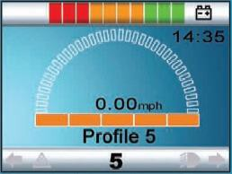Profilname (Hauptbildschirm)
Der Profilname zeigt an, in welchem Fahrprofil Sie sich gerade befinden. Der Name des Profils kann von Ihrem lokalen Lieferanten nach Ihren Wünschen programmiert werden. Der Rollstuhl kann bis zu 8 verschiedene Fahrprofile haben. Jedes Profil ist auf eine bestimmte Umgebung eingestellt, in der Sie fahren möchten.
Standardmäßig ist der Rollstuhl mit einem Innen- und Außenprofil ausgestattet.

Uhr (Hauptbildschirm)
Die Uhr zeigt die aktuelle Zeit in einem numerischen Format an. Die Uhr ist vom Benutzer einstellbar. Die einstellbaren Optionen sind:
- Sichtbarkeit, ob die Uhr auf dem Bildschirm angezeigt wird.
- Das Anzeigeformat, 12 oder 24 Stunden.
- Die Uhrzeit kann vom Benutzer eingestellt werden.

Geschwindigkeitsanzeige (Hauptbildschirm)
Dadurch wird die Geschwindigkeit des Rollstuhls proportional angezeigt. Der Bogen beginnt bei 0% und hat ein programmierbares Maximum. Der programmierbare Parameter ist Max Displayed Speed.
Die Geschwindigkeiten können in mph oder km/h eingestellt werden. Die Standardeinstellung ist km/h.

Geschwindigkeitsleiste (Hauptbildschirm)
Dieser Geschwindigkeitsbalken zeigt die aktuell eingestellte Höchstgeschwindigkeit an. Er enthält 5 Geschwindigkeitsstufen. Diese Stufen können mit den Geschwindigkeitstasten ausgewählt werden, die im Kapitel "Tasten" erklärt werden

Sperren (Hauptbildschirm)
Wenn die Geschwindigkeit des Rollstuhls begrenzt ist, z. B. durch einen erhöhten Sitz, wird dieses orangefarbene Symbol angezeigt.

Wenn die Fahrt durch eine Sperre gestoppt wird, blinkt der Hase rot.

Funktionen einstellen (Hauptbildschirm)
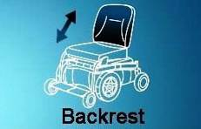

Zeigt an, welche Teile des Stuhls derzeit für die Bewegung ausgewählt sind, den Namen der Auswahl und einen Richtungspfeil, der anzeigt, welche Art von Bewegung möglich ist.

Neben dem Bildschirm, den Sie zum Fahren oder zur Steuerung der Sitzfunktionen verwenden, gibt es noch weitere Bildschirme, die Informationen anzeigen. Die häufigsten Bildschirmmeldungen werden in den nächsten Kapiteln erläutert.

Zusätzliche Optionen (Hauptbildschirm)
Zusätzliche Bildschirme können die zusätzlichen Optionen des elektronischen Systems anzeigen. Zum Beispiel: Bluetooth, Umweltkontrolle, Mausfunktion. Nähere Informationen zu diesen Optionen erhalten Sie bei Ihrem Händler vor Ort.

Nachrichtenbildschirm (Hauptbildschirm)
Das Joystick-Modul zeigt Warnsymbole und Informationsmeldungen in einem eigenen Meldungsfenster an.

Meldung zum Neustart
Dieses Symbol wird angezeigt, wenn das System neu gestartet werden soll. (Meistens, wenn ein Modul ausgetauscht oder hinzugefügt wurde.)

Timer-Meldung

Dieses Symbol wird angezeigt, wenn das Steuersystem zwischen verschiedenen Zuständen wechselt. Ein Beispiel wäre der Übergang in den Programmiermodus. Das Symbol ist animiert, um das Fallen des Sandes zu zeigen.

Schlaf-Nachricht
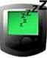

Dieses Symbol wird für eine kurze Zeit angezeigt, bevor das R-Netz in den Ruhezustand übergeht.

Meldung Joystick abgelenkt

Diese Meldung wird angezeigt, wenn der Rollstuhl in Betrieb genommen wird und der Joystick nicht in der Nullstellung ist. Wenn Sie den Joystick loslassen, fährt das System normal hoch und die Meldung verschwindet.

NOT-AUS-Meldung

Wenn der externe Profilschalter während des Antriebs- oder Aktuatorbetriebs aktiviert wird, wird dieses Symbol angezeigt.

Fehlercodes
Wenn etwas mit der Elektronik des Rollstuhls nicht stimmt, stoppt der Rollstuhl die Fahrt und ein Fehlercode wird auf dem Bildschirm des Joystick-Moduls angezeigt.
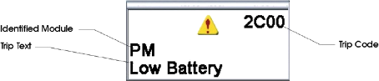

Für weitere Erklärungen zum Auslösecode verweisen wir auf das Kapitel Fehlersuche.

Aktuelles Profil (Basisleiste)

Das aktuell ausgewählte Profil wird in numerischer Form angezeigt.

Motortemperatur (Basis bar)
Dieses Symbol wird angezeigt, wenn das Steuerungssystem die Leistung der Motoren absichtlich reduziert hat, um sie vor Hitzeschäden zu schützen.

Temperatur des Steuersystems (Basisbar)

Dieses Symbol wird angezeigt, wenn das Steuersystem seine eigene Leistung absichtlich reduziert hat, um sich vor Hitzeschäden zu schützen.

Rollstuhl-Schloss
Der Rollstuhl verfügt über die Möglichkeit, ihn gegen unbeabsichtigte Benutzung zu sichern. Dazu kann das Joystick-Modul verriegelt werden. Auf diese Weise ist es gegen unbeabsichtigte Benutzung während der Lagerung oder des Parkens geschützt.

Optionen sperren
Das Steuersystem des Rollstuhls kann auf zwei Arten gesperrt werden: Mit einer Tastenfolge auf dem Tastenfeld oder mit einem physischen Schlüssel. Dieser Schlüssel kann als Zubehör bestellt werden.

Tastatursperre
Zum Sperren des Rollstuhls mit Hilfe der Tastensperre:
- Drücken und halten Sie bei eingeschaltetem Rollstuhl die EIN/AUS-Taste.
- Nach 1 Sekunde ertönt ein Signalton des Kontrollsystems.
- Lassen Sie nun die ON/OFF-Taste los.
- Bewegen Sie den Joystick nach vorne, bis das Steuersystem piept.
- Bewegen Sie den Joystick rückwärts, bis die Steuerung einen Piepton abgibt.
- Lassen Sie den Joystick los, es ertönt ein langer Piepton.
- Der Rollstuhl ist nun verriegelt.
- Der folgende Bildschirm wird in der Kontrollbox angezeigt:

Rollstuhl im Sperrmodus

Zum Entriegeln des Rollstuhls:
- Wenn die Steuerung ausgeschaltet ist, drücken Sie die Taste ON/OFF.
- Bewegen Sie den Joystick nach vorne, bis das Steuersystem piept.
- Bewegen Sie den Joystick rückwärts, bis die Steuerung einen Piepton abgibt.
- Lassen Sie den Joystick los, es ertönt ein langer Piepton.
- Der Rollstuhl ist jetzt entriegelt.

Sperren des Rollstuhls mit einem physischen Schlüssel
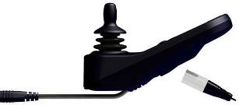

Sperrschlüssel

Zum Abschließen des Rollstuhls mit der Tastensperre:
- Stecken Sie den mitgelieferten PGDT-Schlüssel in die Ladebuchse und ziehen Sie ihn ab.
- Der Rollstuhl ist nun verriegelt.
Zum Entriegeln des Rollstuhls:
- Stecken Sie den mitgelieferten PGDT-Schlüssel in die Ladebuchse und ziehen Sie ihn ab.
- Der Rollstuhl ist jetzt entriegelt.

Buttons

Das Joystick-Modul hat mehrere Tasten, die im Folgenden erläutert werden.
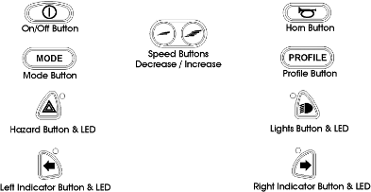

Ein/Aus-Taste
Die Ein/Aus-Taste versorgt die Elektronik des Steuersystems mit Strom, die wiederum die Motoren des Rollstuhls mit Strom versorgt. Benutzen Sie die Ein/Aus-Taste nicht zum Anhalten des Rollstuhls, es sei denn, es liegt ein Notfall vor. (Wenn Sie dies tun, können Sie die Lebensdauer der Antriebskomponenten des Rollstuhls verkürzen).
Vergewissern Sie sich immer, dass der Rollstuhl ausgeschaltet ist, bevor Sie in den Rollstuhl einsteigen oder ihn verlassen. Wenn der Rollstuhl während des Transfers eingeschaltet ist, besteht die Gefahr, dass der Joystick berührt wird und sich der Rollstuhl bewegt.

Taste Hupe
Solange diese Taste gedrückt ist, ertönt die Hupe.

Taste zur Verringerung der Geschwindigkeit
Mit dieser Taste wird die Geschwindigkeitseinstellung verringert.

Taste zur Erhöhung der Geschwindigkeit
Diese Taste erhöht die Geschwindigkeitseinstellung. (Sie erhöht nicht die Höchstgeschwindigkeit!).

Modus-Taste
Mit der Modustaste kann der Benutzer durch die verfügbaren Betriebsmodi des Steuersystems navigieren. Die verfügbaren Modi sind abhängig von der Programmierung und dem Bereich der an das Steuersystem angeschlossenen Hilfsausgangsgeräte.

Schaltfläche "Profil
Mit der Schaltfläche Profil kann der Benutzer durch die verfügbaren Profile für das Steuersystem navigieren. Die Anzahl der verfügbaren Profile hängt davon ab, wie das Steuersystem programmiert ist.
Je nach Programmierung des Steuerungssystems kann beim Drücken der Taste ein Kurzzeitbildschirm angezeigt werden.

Gefahrenwarntaste und LED
Mit dieser Taste wird die Warnblinkanlage des Rollstuhls ein- und ausgeschaltet. Drücken Sie die Taste, um die Warnblinkanlage einzuschalten, und drücken Sie die Taste erneut, um sie auszuschalten. Wenn sie aktiviert ist, blinken die Warnblinker-LED und die Anzeige-LEDs synchron mit
die Indikatoren des Rollstuhls.

Lichter Taste und LED
Mit dieser Taste wird das Licht des Rollstuhls ein- und ausgeschaltet. Drücken Sie die Taste, um das Licht einzuschalten, und drücken Sie die Taste erneut, um es auszuschalten. Wenn das Licht aktiviert ist, leuchtet die LED auf.

Linke Anzeigetaste und LED
Mit dieser Taste wird der linke Blinker des Rollstuhls ein- und ausgeschaltet. Drücken Sie die Taste, um den Blinker einzuschalten, und drücken Sie die Taste erneut, um ihn auszuschalten. Wenn sie aktiviert ist, blinkt die LED des linken Blinkers synchron mit den Blinkern des Rollstuhls.

Rechte Anzeigetaste und LED
Mit dieser Taste wird der rechte Blinker des Rollstuhls ein- und ausgeschaltet. Drücken Sie die Taste, um den Blinker einzuschalten und drücken Sie die Taste erneut, um ihn auszuschalten.
Wenn sie aktiviert ist, blinkt die rechte LED-Anzeige synchron mit der/den Anzeige(n) des Rollstuhls.

Klinkenbuchsen

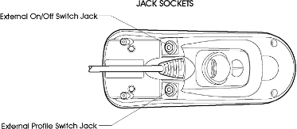

    - Externe Profilschalterbuchse
Dadurch kann der Benutzer Profile mit einem externen Gerät, z. B. einem Buddy-Button, auswählen. Um das Profil während der Fahrt zu ändern, drücken Sie einfach die Taste.
Wenn das Steuersystem auf verriegelten Antriebs- oder Aktuatorsteuerungsbetrieb eingestellt ist, wird die Polarität des Buchseneingangs umgekehrt, um ein ausfallsicheres System zu bewirken; d. h. dieser Eingang bietet eine externe Profilschalterfunktion und eine Notausschalterfunktion.

Externe Ein/Aus-Schalterbuchse

Damit kann der Benutzer das Steuersystem über ein externes Gerät, z. B. einen Buddy-Button, ein- und ausschalten.
\
Das Joystick-Modul wird mit Gummistopfen geliefert, die in die Klinkenbuchse eingesetzt werden müssen, wenn kein externes Gerät angeschlossen ist.

R-Netz-Steckverbinder

So schließen Sie die Kommunikationskabel an:
- Halten Sie das Steckergehäuse und drücken Sie den Stecker fest in sein Gegenstück, bis Sie den gelben Kunststoff nicht mehr sehen können.

Die Stecker sind mit einem Reibungssystem gesichert. So trennen Sie die Kommunikationskabel ab:
- Halten Sie das Steckergehäuse fest und ziehen Sie die Stecker auseinander.
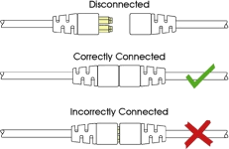

Halten Sie das Kabel nicht fest und ziehen Sie nicht daran. Fassen Sie beim Anschließen und Abziehen immer den Stecker an.
Wenn das Steuersystem nach einem Anschluss oder einem Wechsel der Systemkomponenten zum ersten Mal eingeschaltet wird, wird der Timer angezeigt, während das System sich selbst überprüft, und dann wird das Neustart-Symbol angezeigt. Schalten Sie das Steuersystem aus und wieder ein, um es in Betrieb zu nehmen.

Wenn die Kommunikation aufgrund von beschädigten Kabeln schlecht ist, kann ein Fehlercode "schlechtes Kabel" auf dem Display angezeigt werden. Sollte diese Meldung auf dem Display erscheinen, wenden Sie sich an Ihren örtlichen Lieferanten, um den Rollstuhl überprüfen zu lassen.

Joystick
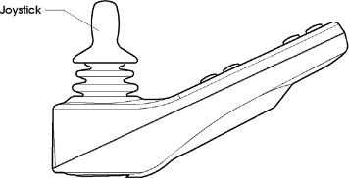

Der Joystick wird in erster Linie zum Fahren des Rollstuhls verwendet. Drücken Sie den Joystick einfach in die Richtung, in die Sie fahren möchten, und der Rollstuhl beginnt, sich in diese Richtung zu bewegen.
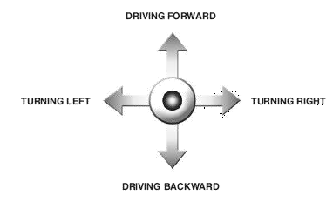

Der zweite Zweck des Joysticks ist die Navigation durch das Menü des Rollstuhls. Durch Bewegen des Joysticks nach vorne oder hinten können Sie im Menü nach oben oder unten blättern, durch Bewegen nach rechts können Sie eine Unterauswahl treffen.
Wir empfehlen dringend, die Funktion des Joysticks zu üben, bevor Sie mit dem Rollstuhl fahren.

Elektrisches System

Batterien

Der Rollstuhl verfügt über zwei in Reihe geschaltete wartungsfreie 12-Volt-Batterien für die Stromversorgung. Die Kapazität der Batterien kann 60, 72 oder 85 Ampere betragen. Die Batterien sind in der Mitte des Fahrgestells angebracht, um einen niedrigen Schwerpunkt zu erreichen. Beide Batterien sind für Wartung oder Austausch leicht zugänglich.
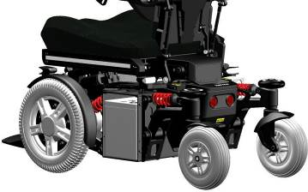
Position und Zugang zu den wartungsfreien Batterien

Seien Sie vorsichtig, wenn Sie Metallgegenstände in der Nähe der Batterien verwenden. Bei einem Kurzschluss können leicht starke Funken entstehen, die einen Brand verursachen können. Sollten Sie an den Batterien arbeiten müssen, verwenden Sie isolierte Werkzeuge und tragen Sie Schutzkleidung für Hände und Augen.

Batterien sind chemische Bestandteile und müssen als solche behandelt werden. Im Falle einer Entfernung sind die Batterien als chemischer Abfall zu behandeln. Die Batterien müssen gemäß den örtlichen Vorschriften für chemische Abfälle entsorgt werden.

Sicherungen

Der Rollstuhl hat eine Hauptsicherung, um die Batterien vor Überlastung und Kurzschluss zu schützen. Diese Hauptsicherung befindet sich zwischen den Hinterrädern und ist leicht zugänglich. Die Elektronik selbst ist vollständig gegen Kurzschluss und Überlastung geschützt.
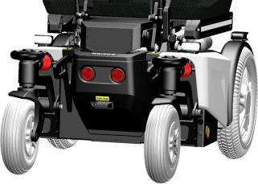
Die Hauptsicherung wird auch zum Trennen der Batterien von der Elektronik verwendet. Dies ist erforderlich, wenn der Rollstuhl in einem Flugzeug transportiert wird.

Zusätzliche Sicherungen

Neben dieser Hauptsicherung befindet sich an jeder Batterie eine Sicherung in der Nähe eines der Anschlusspole. Sie sind in das Batteriekabel integriert. Dies dient dazu, jede Batterie separat gegen Kurzschluss zu schützen. Diese Sicherungen sind stärker als die Hauptsicherung, so dass im Falle eines Kurzschlusses die Hauptsicherung zuerst durchbrennt.
Wenn die Sicherung durchgebrannt ist, wenden Sie sich bitte an Ihren autorisierten Händler vor Ort. Dieser sollte zuerst den Rollstuhl überprüfen, bevor er die Hauptsicherung auswechselt. Die Sicherung brennt nur durch, wenn ein ernsthaftes Problem auftritt.
Verwenden Sie nur Original-Ersatzteil-Sicherungen von Karma. Die Verwendung anderer Sicherungen kann das elektronische System beschädigen oder sogar einen Brand verursachen.

Benutzung des Rollstuhls

Allgemeine Warnhinweise und Ratschläge

Bitte lesen Sie diesen Abschnitt des Handbuchs sehr sorgfältig, da er Fragen zur Sicherheit und zu möglichen Gefahren enthält.

- Wenn der Benutzer den Rollstuhl zum ersten Mal fährt, muss der Lieferant sicherstellen, dass die maximale Fahrgeschwindigkeit und die Kurvengeschwindigkeit auf einen langsamen Modus eingestellt sind. Nachdem der Benutzer gelernt hat, den Rollstuhl sicher zu fahren, können die eingestellten Geschwindigkeiten erhöht werden.
- Besondere Vorsicht ist geboten beim Befahren von unebenen Flächen, wie z. B. Hängen, unebenen Bürgersteigen und beim Absteigen von Gehwegen.
- Es ist nicht erlaubt, andere Personen als den Benutzer im Rollstuhl zu befördern.
- Auf rutschigem Untergrund, wie Eis und Schnee, muss die Fahrgeschwindigkeit entsprechend reduziert werden.
- Fahren Sie nicht durch Wasserpfützen, da Sie nicht sehen können, wie tief diese sind. Dies kann zu gefährlichen Situationen führen. Wasser kann den Rollstuhl beschädigen.
- Laden Sie den Rollstuhl nur in gut belüfteten Bereichen auf.
- Achten Sie darauf, dass sich keine anderen Personen oder Tiere im direkten Kontaktbereich des Rollstuhls befinden, wenn Sie ihn benutzen. Dies gilt sowohl für das Fahren als auch für die Benutzung der Hoch-Tief-Funktion. Da der Rollstuhl ein sehr starkes Gerät mit einem relativ hohen Gewicht ist, kann dies zu schweren Verletzungen führen.
- Wenn Sie mit dem Rollstuhl im Dunkeln fahren, achten Sie darauf, dass Sie das Licht einschalten.
- Fahren Sie in der Nähe von anderen Menschen oder Tieren immer langsam.
- Obwohl der Rollstuhl intensiv getestet wird, kann nicht ausgeschlossen werden, dass
dass der Rollstuhl die Leistung von elektromagnetischen Feldern (z. B. Alarmanlagen von Geschäften, automatische Türen usw.) vollständig beeinflusst.
- Die Fahreigenschaften des Rollstuhls können beeinflusst werden durch
starke elektromagnetische Felder (z. B. die von tragbaren Telefonen, Stromgeneratoren oder Hochleistungsquellen). Versuchen Sie, die Nähe von Strahlungsquellen wie Radios, Handys usw. zu vermeiden. Wenn Ihr Rollstuhl auf eine Strahlungsquelle mit unerwartetem Verhalten reagiert, versuchen Sie, langsam an einen sicheren Ort zu fahren, schalten Sie Ihren Rollstuhl aus und versuchen Sie, die Strahlungsquelle auszuschalten.

Verwendung in Kombination mit anderen Produkten

Unterschiedlicher oder individueller Sitz:

- Die Kombination aus Sitz und Benutzer überschreitet nicht das maximal zulässige Gewicht des Rollstuhlträgers und des Kippmechanismus (136 kg).
- Der Sattel ist ordnungsgemäß an der Sattelstütze befestigt.
- Der Schwerpunkt der Kombination aus Benutzer und Sitz liegt an der gleichen Stelle wie bei der Verwendung des Standardsitzes.
- Die Position des Tabletttisches und/oder der Steuereinheit ist für den Benutzer bequem und einfach zu bedienen.
- Die verwendeten Materialien entsprechen den anerkannten Normen der EN 12184 in Bezug auf Flammbeständigkeit und Biokompatibilität.
- Der Sitz oder andere Anbauteile berühren den Rollstuhlträger nicht, wenn Sie die Hoch-Tief-Funktion verwenden. Dies liegt daran, dass die Abmessungen von denen des Standardsitzes abweichen. Dies muss überprüft werden, indem man diese Teile beobachtet, wenn die Hoch-Tief-Funktion aktiviert wird.
- Der Sitz oder andere Anbauteile berühren nicht den Rollstuhlträger, wenn Sie die Kippfunktion verwenden. Der Grund dafür ist, dass die Abmessungen vom Standardsitz abweichen. Dies muss überprüft werden, indem diese Teile beim Kippen des Stuhls beobachtet werden.

Änderungen, die von Dritten vorgenommen werden, fallen nicht unter die Garantie und Verantwortung von Karma Medical.
  - heiße und kalte Oberflächen

Einige Teile des Rollstuhls können hohe Temperaturen erreichen, wenn sie der direkten Sonne ausgesetzt sind. Seien Sie bitte vorsichtig beim Berühren insbesondere der Kunststoffteile unter diesen Umständen, um Hautverbrennungen zu vermeiden.
Der Rollstuhl kann bei kalter Witterung (unter null Grad Celsius) tiefe Temperaturen erreichen. Bitte seien Sie vorsichtig, wenn Sie unter diesen Umständen besonders die Metallteile mit nassen Körperteilen berühren, da diese leicht einfrieren und an diesen Oberflächen haften bleiben können.

  - Gefahr des Einklemmens
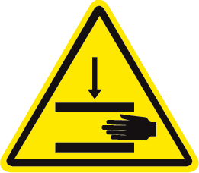

Benutzer
Es wurde besonders darauf geachtet, dass die Wahrscheinlichkeit, dass der Benutzer sich selbst einklemmt, während er im Rollstuhl sitzt, minimal ist. Es gibt jedoch einige wenige Situationen, die zu Verletzungen führen können. Besondere Vorsicht ist unter den folgenden Umständen geboten;
- Bei geschlossenem Tabletttisch besteht die Gefahr, dass Finger oder andere Körperteile zwischen den Verriegelungsteilen eingeklemmt werden.
- Wenn die drehbare Steuereinheit im Tabletttisch verwendet wird, können Finger oder andere Körperteile eingeklemmt werden, wenn die Steuereinheit auf den Kopf gestellt wird.
- Beim Verstellen des Sitzes, während der Benutzer im Stuhl sitzt, ist darauf zu achten, dass sich keine Körperteile im direkten Bereich der beweglichen Teile befinden.

Beim Herunterklappen des Sitzes kommt der Kipprahmen sehr nahe an die obere Chassisabdeckung heran. Dies führt zu einer Quetschgefahr, wenn sich zu diesem Zeitpunkt die Hände auf der oberen Abdeckung am hinteren Ende des Fahrgestells befinden. Aus diesem Grund ist auf der oberen Abdeckung am hinteren Ende des Fahrgestells ein Aufkleber zum Aufwärmen angebracht.
Wir empfehlen Ihnen, Ihre Hände oder die Hände anderer Personen stets vom hinteren Ende der oberen Gehäuseabdeckung fernzuhalten.
Alle Bereiche, in denen die Gefahr des Einklemmens besteht, sind durch diese Warnaufkleber gekennzeichnet:

Umgebung

Es wurde besonders darauf geachtet, dass die Gefahr, dass sich die Umgebung einklemmt, minimal ist. Es gibt jedoch einige wenige Situationen, die zu Verletzungen führen können. Besondere Vorsicht ist unter den folgenden Umständen geboten;

- Achten Sie beim Fahren des Rollstuhls darauf, dass sich keine Personen oder Tiere in der näheren Umgebung befinden, da das Überfahren von z.B. Füßen aufgrund des hohen Gewichts des Elektrorollstuhls zu schweren Verletzungen führen kann.

- Achten Sie bei der Benutzung des Sitzlifts und/oder der elektrischen Neigungsverstellung darauf, dass sich keine Personen oder Tiere in der Nähe aufhalten, da es möglich ist, von dem sich bewegenden Mechanismus eingeklemmt zu werden, obwohl die beweglichen Teile so sicher wie möglich gestaltet sind.

Vorkehrungen zur Vermeidung gefährlicher Situationen

Um gefährliche Situationen zu vermeiden, beachten Sie bitte die folgenden Vorsichtsmaßnahmen:

- Laden Sie den Akku nur in gut belüfteten Bereichen auf.
- Fahren Sie in der unmittelbaren Umgebung von anderen Menschen oder Tieren nur mit langsamer Geschwindigkeit.
- Schalten Sie immer die Scheinwerfer und Rücklichter ein, wenn Sie den Rollstuhl unter Bedingungen mit eingeschränkter Sicht, wie Dunkelheit oder Nebel, benutzen.

- Bitte erlauben Sie niemandem außer dem Benutzer, auf dem Rollstuhl zu stehen oder zu sitzen.
- Vergewissern Sie sich, dass die verbleibende Batterieleistung für die zu überbrückende Strecke ausreicht.
- Tauschen Sie eine beschädigte Sicherung erst aus, wenn die Ursache für das Durchbrennen der Sicherung bekannt ist und beseitigt wurde.
- Lassen Sie den Rollstuhl nach einem Zusammenstoß oder bei anderen (optischen) Schäden von Ihrem Lieferanten überprüfen.
- Prüfen Sie den Reifendruck und füllen Sie die Reifen bei Bedarf alle vier Wochen nach. Prüfen Sie gleichzeitig die Reifen auf Verschleiß und Beschädigungen. Ersetzen Sie sie bei Bedarf.

- Um sicherzustellen, dass sich Ihr Rollstuhl in einem guten Zustand befindet, wenden Sie sich bitte regelmäßig an Karma-Vertragshändler und führen Sie weitere Inspektions- und Wartungsprotokolle für den Rollstuhl. Wir empfehlen Ihnen, Ihren Rollstuhl alle sechs Monate zu inspizieren und zu warten.
- Ändern Sie nicht die programmierten Fahreigenschaften Ihres Steuergeräts, da diese spezifisch für die Situation des Benutzers sind. Sollte eine Anpassung aufgrund geänderter Umstände erforderlich sein, wenden Sie sich bitte an Ihren Lieferanten.
Vergewissern Sie sich immer, dass die Bremsen befestigt sind, wenn Sie sich an Hängen befinden (kein Freilauf).
Wenn sich der Rollstuhl im Freilauf befindet, besteht die Gefahr, dass sich der Rollstuhl unkontrolliert in Bewegung setzt. Dies kann zu Personen- oder Sachschäden führen.

Einsatz an Hängen: Befahren von Gefällestrecken

Das Befahren von Gefällestrecken muss immer mit geringer Geschwindigkeit und großer Vorsicht erfolgen. Vermeiden Sie plötzliches Bremsen, abrupte Ausweichmanöver und halten Sie nie eine höhere Geschwindigkeit als die, mit der Sie den Rollstuhl sicher manövrieren können. Seien Sie sich immer bewusst, dass die Steuerung des Rollstuhls beim Bergabfahren anders ist als auf ebenen Flächen.
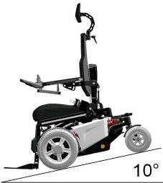

Max. zulässiges Gefälle

Beim Befahren von Gefällestrecken mit unebenem oder rutschigem Untergrund (z. B. Gras, Kies, Sand, Eis oder Schnee) sollten Sie besonders vorsichtig und aufmerksam fahren.

Wenn Sie bergab fahren, können Sie die Neigung (sofern eingebaut) nutzen, um eine stabilere Sitzposition für sich selbst zu schaffen.
Fahren Sie niemals bergab an Hängen mit mehr als 10°. Dies kann zu einem unkontrollierbaren Verhalten des Rollstuhls führen. Dies kann zu Sach- oder Personenschäden führen. (Dynamische Stabilität nach ISO 7176-2= 6°).
Die Position des Sitzes in Höhe und Winkel oder die Position der Rückenlehne hat großen Einfluss auf die Stabilität des Rollstuhls beim Fahren an Hängen. Stellen Sie sicher, dass sich der Sitz in der optimalen Fahrposition befindet, um ein Umkippen zu vermeiden.
Die Position des Sitzes in Höhe und Winkel oder die Position der Rückenlehne hat großen Einfluss auf die Stabilität des Rollstuhls beim Fahren an Hängen. Stellen Sie sicher, dass sich der Sitz in der optimalen Fahrposition befindet, um ein Umkippen zu vermeiden.

Einsatz an Hängen: Fahren an Steigungen und Gefällen

Das Fahren an Steigungen muss immer mit großer Vorsicht und Aufmerksamkeit erfolgen. Vermeiden Sie plötzliche Ausweichmanöver und fahren Sie nie mit einer höheren Geschwindigkeit, als zum sicheren Manövrieren des Rollstuhls erforderlich ist. Vermeiden Sie Löcher und Unebenheiten so weit wie möglich. Fahren Sie langsam und kontrolliert.

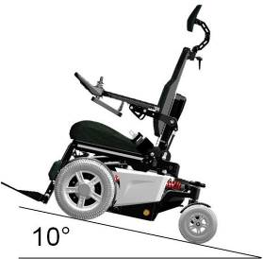
Max. zulässige Steigung
Beim Befahren von Steigungen mit unebenem oder rutschigem Untergrund (z. B. Gras, Schotter, Sand, Eis oder Schnee) sollten Sie besonders vorsichtig und aufmerksam fahren.
Bei Fahrten an Steigungen können Sie die Neigung (sofern eingebaut) nutzen, um eine stabilere Sitzposition zu erreichen.
Fahren Sie niemals an Steigungen von mehr als 10°. Dies kann zu einem unkontrollierbaren Verhalten des Rollstuhls führen. Dies kann zu Sach- oder Personenschäden führen. (Dynamische Stabilität nach ISO 7176-2= 6°).
Die Position des Sitzes in Höhe und Winkel oder die Position der Rückenlehne hat großen Einfluss auf die Stabilität des Rollstuhls bei Fahrten an Hängen. Stellen Sie sicher, dass sich der Sitz in der optimalen Fahrposition befindet, um ein Umkippen zu vermeiden.

Fahren auf seitlichen Hängen

Das Befahren eines seitlichen Abhangs muss immer mit großer Vorsicht erfolgen. Vermeiden Sie plötzliche Ausweichmanöver und fahren Sie nie mit einer höheren Geschwindigkeit, als zum sicheren Manövrieren des Rollstuhls erforderlich ist. Vermeiden Sie Löcher und Unebenheiten so weit wie möglich. Fahren Sie langsam und kontrolliert.
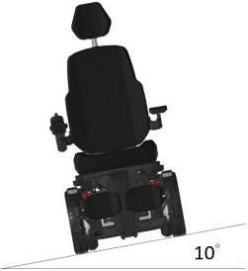
Fahren auf seitlichen Hängen
Beim Befahren seitlicher Hänge mit unebener oder rutschiger Oberfläche (z. B. Gras, Kies, Sand, Eis oder Schnee) sollten Sie besonders vorsichtig und aufmerksam fahren.
Fahren Sie niemals seitliche Steigungen von mehr als 10°. Dies kann zu einem unkontrollierbaren Verhalten des Rollstuhls führen. Dies kann zu Sach- oder Personenschäden führen. (Dynamische Stabilität nach ISO 7176-2= 6°).
Die Position des Sitzes in der Höhe oder die Position der Rückenlehne hat großen Einfluss auf die Stabilität des Rollstuhls bei Fahrten an Hängen. Stellen Sie sicher, dass sich der Sitz in der optimalen Fahrposition befindet, um ein Umkippen zu vermeiden.

Klettern auf Hindernisse
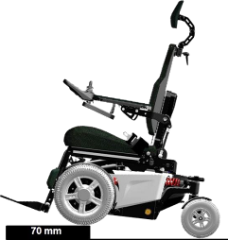

Fahren Sie mit dem Rollstuhl nicht über Hindernisse mit einer Höhe von mehr als 70 mm. Das Überfahren von hohen Kanten erhöht die Gefahr des Umkippens sowie das Risiko einer Beschädigung des Rollstuhls. Achten Sie beim Überwinden von Hindernissen immer auf die Stabilität Ihres Rollstuhls.

Achten Sie immer auf die plötzliche Vorwärtsbewegung Ihres Rollstuhls, wenn Sie von einer höheren Fläche (z. B. Bürgersteig) herunterfahren. Wenn Ihr Rollstuhl über eine elektrische Sitzkantelung verfügt, können Sie die Sitzkantelung für mehr Stabilität beim Fahren auf dem Bürgersteig nutzen.
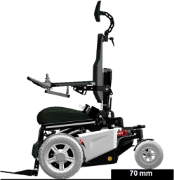

Beim Befahren von Hindernissen mit unebenem oder rutschigem Untergrund (z. B. Gras, Schotter, Sand, Eis oder Schnee) sollten Sie besonders vorsichtig und aufmerksam fahren.
Fahren Sie nie über Hindernisse, die höher als 70 mm sind. Fahren Sie immer mit höchster Aufmerksamkeit und großer Vorsicht.

Verwendung in Gegenwart von elektromagnetischen Feldern, z. B. von Mobiltelefonen.

Benutzen Sie Ihr Mobiltelefon nur, wenn der Rollstuhl ausgeschaltet ist. Obwohl der Rollstuhl auf elektromagnetische Störungen geprüft und zugelassen ist, besteht eine sehr geringe Wahrscheinlichkeit, dass starke elektromagnetische Felder von Mobiltelefonen oder einigen anderen elektrischen Produkten zu unerwarteten und unvorhersehbaren elektrischen Reaktionen des Rollstuhls führen.
Versuchen Sie, die Nähe von Strahlungsquellen wie Radios, Handys usw. zu vermeiden. Wenn Ihr Rollstuhl auf eine Strahlungsquelle mit unerwartetem Verhalten reagiert, versuchen Sie, langsam an einen sicheren Ort zu fahren, schalten Sie Ihren Rollstuhl aus und versuchen Sie, die Strahlungsquelle auszuschalten.
Wenn es unvermeidlich ist, den Rollstuhl unter diesen Umständen zu benutzen, seien Sie auf unerwartete und unvorhersehbare elektrische Reaktionen des Rollstuhls vorbereitet.
Wenn Sie sich in ein Gebiet begeben, in dem die Gefahr starker elektromagnetischer Störungen besteht, sollten Sie Ihre Fahrgeschwindigkeit verringern und vorsichtig fahren.
Vermeiden Sie Gebiete, in denen starke Militärsender verwendet werden. Sie könnten die Elektronik Ihres Rollstuhls stören.
Vermeiden Sie die Nähe von Hochspannungsleitungen. Sie könnten die Elektronik Ihres Rollstuhls stören.
Vermeiden Sie die Nähe von Hochfrequenz-Energiegeräten, wie z. B. Hochfrequenz-Schweißgeräten. Sie könnten die Elektronik Ihres Rollstuhls stören.

Fahren mit dem Rollstuhl
Der Rollstuhl ist für den Innen- und Außenbereich konzipiert. Beim Fahren in Innenräumen müssen Sie vorsichtig sein, wenn Sie z. B. in engen Gängen, beim Durchfahren von Türen und Eingängen sowie beim Benutzen von Aufzügen, Rampen usw. fahren. Achten Sie auch auf die Gefahr, dass sich Gegenstände in der Maschine verfangen, wenn Sie den elektrischen Sitzlift und die Sitzkantelung benutzen, insbesondere wenn der Rollstuhl unter einem Tisch, einer Werkbank oder ähnlichem eingefahren wurde.
Vergewissern Sie sich immer, dass der Rollstuhl ausgeschaltet ist, bevor Sie in den Rollstuhl einsteigen oder ihn verlassen. Wenn der Rollstuhl während des Transfers eingeschaltet ist, besteht die Gefahr, dass der Joystick berührt wird und sich der Rollstuhl bewegt.
Im Freien müssen Sie daran denken, an steilen Abhängen sehr langsam zu fahren und auf unebenem Untergrund, an Steigungen, bei seitlichen Gefällen und beim Überfahren von Hindernissen sehr vorsichtig zu sein. Halten Sie beim Fahren in der Nähe von Steigungen und Gehwegen immer einen Sicherheitsabstand zum Rand ein.

Wir empfehlen Ihnen, wiederholte Probefahrten in Bereichen zu machen, in denen Sie sich sicher fühlen, so dass Sie mit dem Verhalten des Rollstuhls und seines Zubehörs in verschiedenen Situationen vertraut sind, bevor Sie den Rollstuhl auf normalen Straßen und anderen öffentlichen Bereichen benutzen.

Autofahren im Allgemeinen

Vergewissern Sie sich, dass das Steuersystem richtig montiert ist und dass der Joystick richtig positioniert ist. Die Hand oder Gliedmaße, mit der Sie den Joystick bedienen, sollte abgestützt werden, z. B. durch die Armlehne des Rollstuhls. Verwenden Sie den Joystick nicht als alleinige Stütze für Ihre Hand oder Gliedmaße. Die Bewegungen des Rollstuhls und Unebenheiten könnten Ihre Kontrolle beeinträchtigen, was zu unkontrolliertem Fahren führen könnte.
- Schalten Sie das Gerät ein, indem Sie die Ein/Aus-Taste auf dem Bedienfeld drücken.
- Wählen Sie das richtige Profil (beginnen Sie mit dem Innenprofil)

Vergewissern Sie sich immer, dass der Rollstuhl ausgeschaltet ist, bevor Sie in den Rollstuhl einsteigen oder ihn verlassen. Wenn der Rollstuhl während des Transfers eingeschaltet ist, besteht die Gefahr, dass der Joystick berührt wird und sich der Rollstuhl bewegt.

- Stellen Sie eine geeignete Höchstgeschwindigkeit ein, indem Sie die Taste zum Verringern oder Erhöhen der Geschwindigkeit so lange drücken, bis die gewünschte Kontrollleuchte für Ihren Fahrstil aufleuchtet. Es ist besser, mit einer niedrigen Geschwindigkeit zu beginnen.
- Bewegen Sie den Joystick vorsichtig vorwärts, um vorwärts zu fahren, und rückwärts, um rückwärts zu fahren.
- Die Geschwindigkeit des Rollstuhls wird stufenlos eingestellt, indem der Joystick unterschiedlich weit nach vorne bzw. nach hinten bewegt wird. Die Elektronik des Rollstuhls ermöglicht ein schleichendes Überfahren von Kanten (max. 70mm.). Sie können an die Kante heranfahren und dann vorsichtig darüber fahren.

Machen Sie die erste Probefahrt nicht allein. Die Probefahrt ist natürlich nur ein Test, um zu sehen, wie Sie und der Rollstuhl zusammen funktionieren, und Sie brauchen vielleicht etwas Hilfe.
Vergewissern Sie sich vor der Fahrt, dass der Radfreilauf in der Antriebsstellung steht.

Fahrtechnik

Das elektronische Steuerungssystem des Rollstuhls "liest" Ihre Joystick-Bewegungen und setzt diese "Befehle" in Bewegungen des Rollstuhls um. Sie müssen sich nur wenig konzentrieren, um den Rollstuhl zu steuern, was besonders nützlich ist, wenn Sie noch unerfahren sind. Eine beliebte Technik ist es, den Joystick einfach in die Richtung zu halten, in die Sie fahren möchten. Der Rollstuhl fährt dann in die Richtung, in die Sie den Joystick drücken. Denken Sie immer daran, so flexibel und flüssig wie möglich zu fahren und vermeiden Sie starke Brems- und Ausweichmanöver. Je gleichmäßiger Sie den Joystick bewegen, desto gleichmäßiger fährt der Rollstuhl.
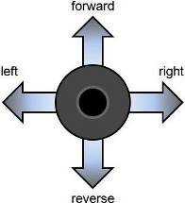

Anhalten des Rollstuhls

Wenn Sie anhalten möchten, bewegen Sie den Joystick langsam zur Mitte und lassen Sie den Joystick los. Der Rollstuhl kommt dann sanft zum Stehen. Wenn Sie schneller anhalten möchten, lassen Sie den Joystick einfach los. Er kehrt dann in die neutrale Position zurück, wodurch der Rollstuhl zum Stillstand kommt. Wenn Sie in einer Notsituation eine Notbremsung machen müssen, ziehen Sie den Joystick nach hinten. Dadurch wird der Rollstuhl sehr schnell abgebremst und angehalten.
Seien Sie vorsichtig beim Rückwärtsfahren. Sie können nicht wirklich überblicken, wo Sie fahren. Wenn der Platz vorhanden ist, ist es besser, umzudrehen und vorwärts zu fahren. Wenn Sie rückwärts fahren und nicht sehen, wohin Sie fahren, könnten Sie mit etwas oder jemandem zusammenstoßen. Dies kann zu Personen- oder Sachschäden führen.
Seien Sie vorsichtig beim Betätigen der Notbremse. Besonders bei Fahrten an Hängen. Bei starkem Bremsen besteht die Gefahr des Umkippens, wenn Sie sich an einem Abhang befinden. Achten Sie auch darauf, dass Sie beim Bremsen selbst das Gleichgewicht verlieren können. Wenn Sie nicht angeschnallt sind, besteht die Gefahr, dass Sie bei einer Vollbremsung aus dem Rollstuhl fallen.

Verwendung der elektrischen Sitzfunktionen
Wenn Ihr Rollstuhl über elektrische Sitzfunktionen wie Sitzanhebung, Sitzneigung, Rückenlehnenverstellung und/oder elektrische Beinstützen verfügt, können Sie diese über das Menü am Joystick-Modul steuern.
Um in das Menü der Sitzfunktionen zu gelangen, drücken Sie die Taste "Mode" auf dem Joystick-Modul. Sie verlassen nun den Fahrmodus.

Sitzlift

Um in das Menü der Sitzliftfunktion zu gelangen, drücken Sie die Taste "Mode" auf dem Joystick-Modul. Sie verlassen den Fahrmodus und gelangen in den Sitzfunktionsmodus.
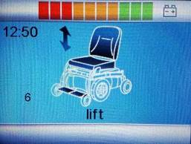

Bildschirm "Sitzlift" im Menü
Durch Bewegen des Joysticks nach links oder rechts können Sie zwischen den verschiedenen elektrischen Sitzfunktionen wechseln. Wenn Sie den Sitzlift bewegen möchten, bewegen Sie den Joystick nach links, bis Sie die Sitzfunktion "Lift" sehen. Bewegen Sie nun den Joystick nach hinten und der Sitzlift beginnt sich nach oben zu bewegen. Solange Sie den Joystick nach hinten ziehen, fährt der Sitzlift nach oben. Lassen Sie den Joystick los und die Bewegung des Sitzlifts stoppt. Drücken Sie den Joystick nach vorne und der Sitz kippt in die vordere Position.

Die Beschleunigung und die Geschwindigkeit der einzelnen Sitzfunktionen können von Ihrem autorisierten Händler vor Ort programmiert werden. Sollten Sie eine andere Einstellung wünschen, wenden Sie sich bitte an Ihren autorisierten Händler vor Ort.
Standardmäßig ist die Ablenkung auf rückwärts eingestellt, um den Sitz anzuheben. Wenn Sie die Achsenrichtung des Joysticks ändern möchten, wenden Sie sich bitte an Ihren Vertragshändler, um die Umlenkung in die entgegengesetzte Richtung einstellen zu lassen.

Sitzneigung

Um die Sitzkippfunktion im Menü aufzurufen, drücken Sie die Taste "Mode" auf dem Joystick-Modul. Sie verlassen den Fahrmodus und gelangen in den Modus "Sitzfunktion".
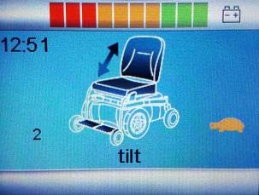

Bildschirm für die Sitzneigung im Menü
Durch Bewegen des Joysticks nach links oder rechts können Sie zwischen den verschiedenen elektrischen Sitzfunktionen wechseln. Wenn Sie die Sitzneigung verstellen möchten, bewegen Sie den Joystick nach links und rechts, bis Sie die Sitzfunktion "Neigen" sehen. Bewegen Sie nun den Joystick nach hinten und die Sitzneigung beginnt sich nach hinten zu neigen. Solange Sie den Joystick nach hinten ziehen, wird die Sitzneigung nach hinten gekippt. Wenn Sie den Joystick loslassen, stoppt die Sitzkippbewegung. Drücken Sie den Joystick nach vorne und der Sitz kippt in die vordere Position.
Die Beschleunigung und die Geschwindigkeit der einzelnen Sitzfunktionen können von Ihrem autorisierten Händler vor Ort programmiert werden. Sollten Sie eine andere Einstellung wünschen, wenden Sie sich bitte an Ihren autorisierten Händler vor Ort.
Standardmäßig ist die Ablenkungsbewegung auf rückwärts eingestellt, um den Sitz nach hinten zu kippen. Sollten Sie die Achsrichtung des Joysticks ändern wollen, wenden Sie sich bitte an Ihren Fachhändler, um die Umlenkung in die entgegengesetzte Richtung einstellen zu lassen.

Rückenlehne

Um die Rückenlehnenfunktion im Menü aufzurufen, drücken Sie die Taste "Mode" auf dem Joystick-Modul. Sie verlassen den Fahrmodus und gelangen in den Sitzfunktionsmodus.
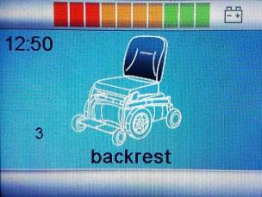

Bildschirm für die Rückenlehnenverstellung im Menü

Durch Bewegen des Joysticks nach links oder rechts können Sie zwischen verschiedenen elektrischen Sitzfunktionen wechseln. Wenn Sie die Rückenlehne verstellen möchten, bewegen Sie den Joystick nach links und rechts, bis Sie die Sitzfunktion "Rückenlehne" sehen. Bewegen Sie nun den Joystick nach hinten, und die Rückenlehne beginnt, sich nach hinten zu neigen. Solange Sie den Joystick nach hinten ziehen, wird die Rückenlehne nach hinten geneigt. Lassen Sie den Joystick los und die Bewegung der Rückenlehne stoppt. Drücken Sie den Joystick nach vorne und die Rückenlehne wird in die vordere Position zurückgeklappt.
Die Beschleunigung und die Geschwindigkeit der einzelnen Sitzfunktionen können von Ihrem autorisierten Händler vor Ort programmiert werden. Sollten Sie eine andere Einstellung wünschen, wenden Sie sich bitte an Ihren autorisierten Händler vor Ort.

Standardmäßig ist die Ablenkungsbewegung auf rückwärts eingestellt, um die Rückenlehne nach hinten zu verstellen. Sollten Sie die Achsrichtung des Joysticks ändern wollen, wenden Sie sich bitte an Ihren Fachhändler, um die Umlenkung in die entgegengesetzte Richtung einstellen zu lassen.

Beinstütze

Um die Funktion zur Einstellung der Beinstützen im Menü aufzurufen, drücken Sie die Taste "Mode" auf dem Joystick-Modul. Sie verlassen den Fahrmodus und gelangen in den Sitzfunktionsmodus.
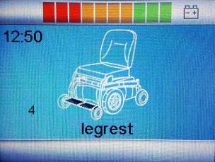

Bildschirm für die Rückenlehnenverstellung im Menü

Durch Bewegen des Joysticks nach links oder rechts können Sie zwischen verschiedenen elektrischen Sitzfunktionen wechseln. Wenn Sie die Beinstützenfunktion verschieben möchten, bewegen Sie den Joystick in seitlicher Richtung, bis Sie die Sitzfunktion "Beinstütze" sehen. Bewegen Sie nun den Joystick nach hinten und die Beinstütze beginnt sich zu strecken und hochzufahren. Solange Sie den Joystick nach hinten ziehen, fährt die Beinstütze in die Streckung hoch. Lassen Sie den Joystick los und die Bewegung der Beinstütze stoppt. Drücken Sie den Joystick nach vorne und die Beinstütze senkt sich in eine niedrigere Position.
Die Beschleunigung und die Geschwindigkeit der einzelnen Sitzfunktionen können von Ihrem autorisierten Händler vor Ort programmiert werden. Sollten Sie eine andere Einstellung wünschen, wenden Sie sich bitte an Ihren autorisierten Händler vor Ort.

Standardmäßig ist die Auslenkung auf Rückwärtsbewegung eingestellt, um die Beinstütze zu strecken. Wenn Sie die Achsenrichtung des Joysticks ändern möchten, wenden Sie sich bitte an Ihren autorisierten Händler, um die Umlenkung in die entgegengesetzte Richtung einstellen zu lassen.

Entspannungsposition

Um die Funktion zur Einstellung der Stützräder im Menü aufzurufen, drücken Sie die Taste "Mode" auf dem Joystick-Modul. Sie verlassen den Fahrmodus und gelangen in den Sitzfunktionsmodus.
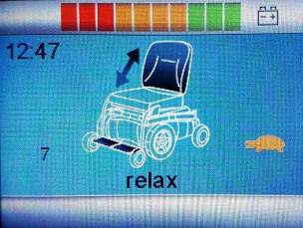

Entspannen Sie den Bildschirm im Menü

Bewegen Sie den Joystick nach links oder rechts, bis Sie die Sitzfunktion "relax" sehen. Bewegen Sie nun den Joystick nach hinten und der Sitz geht in die Relax- (Liege-) Position. Solange Sie den Joystick nach hinten ziehen, streckt sich der Sitz von selbst. Lassen Sie den Joystick los und die Bewegung stoppt. Drücken Sie den Joystick nach vorne und der Sitz wird wieder in die Sitzposition gebracht.
Die Beschleunigung und die Geschwindigkeit der einzelnen Sitzfunktionen können von Ihrem autorisierten Händler vor Ort programmiert werden. Sollten Sie eine andere Einstellung wünschen, wenden Sie sich bitte an Ihren autorisierten Händler vor Ort.
Die Standardauslenkung ist auf rückwärts eingestellt, um den Sitz nach hinten zu entspannen. Sollten Sie die Achsrichtung des Joysticks ändern wollen, wenden Sie sich bitte an Ihren Fachhändler, um die Umlenkung in die entgegengesetzte Richtung einstellen zu lassen.

Verwendung zusätzlicher Funktionen des Rollstuhlmenüs

Wenn Ihr Rollstuhl über zusätzliche Funktionen verfügt, wie z. B. die Blauzahn-Mausfunktion, können Sie diese über das Menü und den Joystick steuern.

Um in das Blauzahn-Mausmenü zu gelangen, drücken Sie die Taste "Mode" auf dem Joystick-Modul. Sie verlassen nun den Fahrmodus. Der erste Bildschirm, den Sie sehen, ist der Bildschirm für die elektrische Sitzfunktion. Wenn Sie die "Modus"-Taste noch einmal drücken, gelangen Sie in das Blauzahnmenü. Jetzt wird der Joystick zur Maus für die Bedienung des PCs oder Laptops.

Für weitere Informationen über die zusätzlichen Optionen wenden Sie sich bitte an Ihren autorisierten Händler vor Ort.
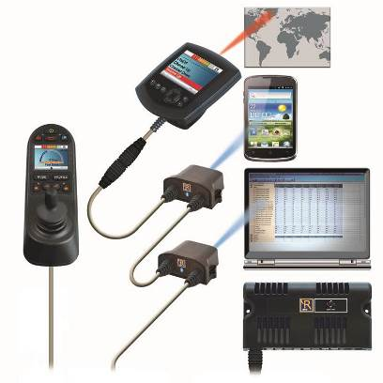

Handhabung der mechanischen Bremsen
Die Antriebsmotoren des Rollstuhls sind mit elektromechanischen Bremsen ausgestattet. Die Bremse kann gelöst werden, um den Rollstuhl in den Freilaufmodus zu versetzen. Im Freilaufmodus kann der Rollstuhl geschoben werden. Dies kann in bestimmten Fällen notwendig sein, um den Rollstuhl zu bewegen.

Lösen Sie die mechanischen Bremsen

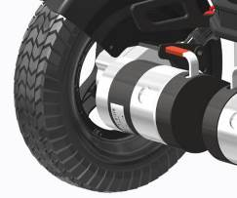Um die mechanischen Bremsen zu lösen, gehen Sie wie folgt vor.
Achten Sie auf den roten Hebel an jedem der Antriebsmotoren. Um den Hebel herum befindet sich ein Hinweisaufkleber, der die Richtung angibt, in der die mechanische Bremse geöffnet oder verriegelt werden muss. Bewegen Sie den Hebel an jedem Motor in die Position "offen". Jetzt
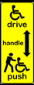

der Rollstuhl befindet sich im Freilauf und kann geschoben werden.
Um die Bremsen zu blockieren, bewegen Sie den Hebel in die Position "blockieren". an beiden Motoren.
Wenn Sie den Rollstuhl in den Freilaufmodus versetzen wollen, müssen Sie zuerst die Elektronik ausschalten. Wenn Sie die Elektronik eingeschaltet lassen, entsteht beim Schieben im Freilaufmodus ein großer Widerstand.
Wenn die Feststellbremse gelöst ist (Freilauf), kann der Rollstuhl nicht über die Elektronik gefahren werden. Daher sollte das Lösen der Bremsen nur in Notfällen und bei Wartungsarbeiten erfolgen. Wenn der Benutzer an Bord ist, sollten die Feststellbremsen immer angezogen sein.
Vergewissern Sie sich immer, dass die Bremsen angezogen sind (kein Freilauf), wenn der Rollstuhl an Steigungen steht. Wenn sich der Rollstuhl im Freilauf befindet, besteht die Gefahr, dass sich der Rollstuhl unkontrolliert in Bewegung setzt. Dies kann zu Personen- oder Sachschäden führen.

Aufladen der wartungsfreien Batterien
Die Ladung Ihrer wartungsfreien Batterien hängt von einer Reihe von Faktoren ab, wie z. B. der Art und Weise, wie Sie Ihren Rollstuhl benutzen, der Temperatur der wartungsfreien Batterien, ihrem Alter und der Art der verwendeten wartungsfreien Batterien. Diese Faktoren beeinflussen die Entfernung, die Sie mit Ihrem Rollstuhl zurücklegen können. Alle wartungsfreien Rollstuhlbatterien verlieren allmählich ihre Kapazität, wenn sie älter werden. Der wichtigste Faktor, der die Lebensdauer Ihrer Batterien verkürzt, ist die Menge der Ladung, die Sie den Batterien entnehmen, bevor Sie sie wieder aufladen. Die Lebensdauer der wartungsfreien Batterien wird auch durch die Anzahl der Lade- und Entladezyklen verkürzt. Normalerweise liegt die Anzahl der Zyklen zwischen 300 und 700. Um die Lebensdauer Ihrer wartungsfreien Batterien zu verlängern, sollten Sie darauf achten, dass sie nicht vollständig entladen werden. Laden Sie Ihre wartungsfreien Batterien immer sofort nach dem Entladen wieder auf. Wenn die Anzeige Ihrer Batterie schneller als gewöhnlich abnimmt, sind Ihre Batterien möglicherweise abgenutzt. Wenn Ihr Rollstuhl diese Anzeichen aufweist, wenden Sie sich bitte an Ihren örtlichen Vertragshändler, um die wartungsfreien Batterien überprüfen zu lassen.

Batteriestand

Der Ladezustand der Batterien wird auf dem LCD-Bildschirm des Joystick-Moduls angezeigt.
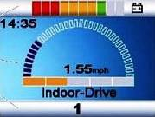

Batterieanzeige

Wenn die wartungsfreien Batterien voll aufgeladen sind, leuchten alle zehn LEDs auf der oberen Leiste auf. Je mehr Energie verbraucht wird, desto mehr LEDs erlöschen, beginnend auf der rechten Seite.
Wenn nur noch die rote LED leuchtet, bedeutet dies, dass die wartungsfreien Batterien wieder aufgeladen werden müssen.

Wenn nur zwei rote LEDs blinken, bedeutet dies, dass die wartungsfreien Batterien leer sind und sofort aufgeladen werden sollten.
Wenn die Batterieanzeige nur zwei blinkende Segmente anzeigt, sollten Sie die Batterien so schnell wie möglich aufladen. Dieses Blinken ist ein Warnsignal. Sie können den Rollstuhl zwar noch fahren, aber nur eine kurze Strecke. Wenn die Batterien einen Stand erreichen, bei dem sie nicht mehr genug Energie liefern, um den Rollstuhl sicher zu steuern. Der Rollstuhl hält an und gibt eine Fehlermeldung aus: "Niedrige Batteriespannung".
Sollten die Batterien vollständig entladen sein, ist es wichtig, dass Sie sie so schnell wie möglich wieder aufladen, da ein vollständiger Ladeverlust die Lebensdauer der Batterien verkürzt.
Informationen zum Ladegerät, das mit dem Rollstuhl geliefert wird, finden Sie in der Bedienungsanleitung des Ladegeräts selbst. Sie finden das Benutzerhandbuch des Ladegeräts in der Werkzeugtasche, die mit dem Rollstuhl geliefert wird.
Einige lokale Händler liefern den Rollstuhl mit Batterien und Ladegeräten ihrer eigenen Marke. Informationen zu diesen Batterien und Ladegeräten erhalten Sie bei Ihrem örtlichen Fachhändler.

Ladebuchse

Die Ladebuchse befindet sich an der Vorderseite des Joystick-Moduls. Wenn der Rollstuhl über eine integrierte Tischsteuerung verfügt, befindet sich die Ladebuchse an der Seite des Joystick-Moduls.

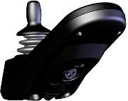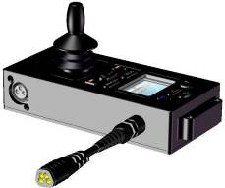
Position der Ladegerätbuchse

Ladegerät
Der Rollstuhl kann mit einem Ladegerät geliefert werden. Dieses Ladegerät hat eine Ladekapazität von bis zu 11 Ampere. Dieses Ladegerät lädt die Batterien innerhalb von 8 Stunden vollständig auf.
Ausführlichere Informationen über das Ladegerät und seine Funktionen finden Sie im Handbuch, das dem Ladegerät beiliegt.

In manchen Fällen kann es sehr schwierig sein, die Ladebuchse selbst einzubauen. Manchmal möchte man die Ladebuchse an einer bestimmten Stelle des Rollstuhls haben. Aus diesem Grund hat der Rollstuhl eine zusätzliche Ladebuchse, die an einer Stelle angebracht werden kann, die Sie selbst erreichen können. Für weitere Informationen wenden Sie sich bitte an Ihren örtlichen Fachhändler.

Vergewissern Sie sich, dass der Stecker des Ladegeräts ganz eingesteckt ist. Sie können mit dem Rollstuhl nicht fahren, wenn das Ladegerät angeschlossen ist. Wenn der Rollstuhl mit eingestecktem Ladegerät fährt, wenden Sie sich an Ihren autorisierten Händler vor Ort.
In manchen Fällen kann es vorkommen, dass Ihr örtlicher Lieferant den Rollstuhl mit einem Ladegerät einer anderen Marke ausliefert. In diesem Fall wird Ihr lokaler Lieferant Sie über die Funktionalität dieses Ladegeräts informieren und sicherstellen, dass das Ladegerät mit einer Bedienungsanleitung geliefert wird.

Entsorgung von kaputten oder verbrauchten Batterien

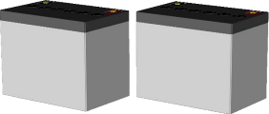

Batterien halten nicht ewig. Daher müssen die Batterien nach einer bestimmten Zeit ausgetauscht werden. Am sichersten ist es, wenn Sie dies von autorisiertem Personal Ihres örtlichen Lieferanten durchführen lassen. Batterien sind chemischer Abfall und müssen als solcher mit Schutzkleidung, Handschuhen und Schutzbrille behandelt werden.
Das Auswechseln beschädigter oder alter Batterien muss von autorisiertem Personal vorgenommen werden, das Schutzkleidung, Handschuhe und eine Schutzbrille trägt.
Alte oder beschädigte Batterien werden als chemischer Abfall eingestuft und müssen gemäß den örtlichen Vorschriften für chemischen Abfall entsorgt werden. Bitte wenden Sie sich für weitere Informationen an Ihren örtlichen Lieferanten.

Transport des Rollstuhls

4-Punkt-Rückhaltesystem

Der Rollstuhl darf nur in einem Fahrzeug transportiert werden, das für solche Zwecke zugelassen oder angepasst ist. Am sichersten ist es, wenn der Rollstuhl von der Fahrerkabine getrennt ist. Der Transport in einem Anhänger ist ebenfalls eine optionale Empfehlung. Wird der Rollstuhl in einem Vans/Kombi oder einem anderen Fahrzeug transportiert, ist es wichtig, dass der Rollstuhl ordnungsgemäß befestigt ist und die Befestigungspunkte des Fahrzeugs gut verankert sind. In allen Transportsituationen muss der Rollstuhl ordnungsgemäß mit einem 4-Punkt-Gurtband befestigt werden, um zu verhindern, dass der Rollstuhl während der Fahrt rutscht oder kippt. Vergewissern Sie sich, dass der Rollstuhl ordnungsgemäß befestigt ist und die Feststellbremsen angezogen sind. Der Rollstuhl kann mit Hilfe von Befestigungsgurten an den vorderen und hinteren Halterungen, die jeweils mit einem Aufkleber gekennzeichnet sind, in seiner Position fixiert werden.
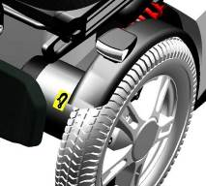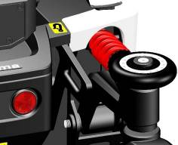
Transportschlaufen vorne Transportschlaufen hinten

Die Spezifikationen des Rollstuhls entsprechen den in ISO 7176-19-2008 festgelegten Anforderungen.
Sichern Sie den Rollstuhl gemäß den Anweisungen des Herstellers des Fahrzeugrückhaltesystems. Achten Sie immer darauf, dass die Befestigungspunkte am Transportfahrzeug gut verankert sind. Dies wird dringend empfohlen, da der schwere Rollstuhl im Falle eines Autounfalls ernsthafte Probleme verursachen kann. Der Rollstuhl erfüllt alle Anforderungen gemäß der Norm ISO 7176-19:2008 ("Mobilitätshilfen auf Rädern zur Verwendung in Kraftfahrzeugen").

Karma Medical Taiwan würde immer empfehlen, das Kind im Fahrzeug in einen Autositz umzusetzten; sollte dies jedoch nicht möglich sein, ist die folgende Methode die sicherste:

- Der Rollstuhl muss in einer nach vorne gerichteten Position aufgestellt werden.
- Es muss ein Unwin-Rückhaltesystem wie das Modell Gemini 3 oder eine andere Marke mit gleichwertigen Spezifikationen verwendet werden.
- Als Auto-Sicherheitsgurt muss ein Klippan Safety AB-Gurt, Modell 907428 oder eine andere Marke mit gleichwertigen Spezifikationen verwendet werden.
- Das Rückhaltesystem muss an den spezifischen Punkten des Rollstuhls befestigt werden, die ein Etikett mit einem Transporthaken aufweisen.
- Während des Transports muss eine Kopfstütze angebracht sein. Diese Vorrichtung muss in geeigneter Weise angebracht sein und während des Transports eingeschaltet bleiben können.
- Der Schwerpunkt des Rollstuhls sollte beim Transport so niedrig wie möglich liegen. Eine elektrische Sitzerhöhung muss sich in der Fahrposition befinden, die Rückenlehne sollte aufrecht sein, der Sitz sollte sich in einer horizontalen Position befinden und die Beinstütze sollte in
eine normale Sitzposition.
- Während des Transports sollte der Rollstuhl ausgeschaltet werden, um zu verhindern, dass er sich durch versehentliche Joystick-Bedienung bewegt.
- Vergewissern Sie sich, dass der Reifendruck der einzelnen Räder des Rollstuhls optimal ist. Ein zu niedriger Reifendruck kann zu einem instabilen Verhalten des Rollstuhls während des Transports führen.

Der Positionsgurt eines Rollstuhls ist nicht dazu gedacht, als Sicherheitsgurt im Auto verwendet zu werden. Er verhindert lediglich, dass der Benutzer während der Fahrt mit dem Rollstuhl aus dem Sitz rutscht. Wenn ein Benutzer in seinem Rollstuhl transportiert wird, sollte er oder sie einen zusätzlichen Sicherheitsgurt tragen, der wie alle anderen Sicherheitsgurte im Auto am Fahrzeug befestigt ist.

Achten Sie beim Versand per Schiff besonders darauf, dass das Produkt nicht mit Salzwasser oder Luft in Berührung kommt. Salzwasser ist extrem korrosiv und kann zu unerwünschten Schäden am Produkt führen.

    - Leitfaden für den Transport
Der Rollstuhl ist mit einer 4-Punkt-Gurtbefestigung ausgestattet. Verwenden Sie zwei Halterungen am vorderen Ende und zwei Halterungen an jeder hinteren Seite des Fahrgestells. Die Halterungen sind mit einem Aufkleber gekennzeichnet.

Diese Sicherungspunkte und ihre Anordnung wurden gemäß ISO7176-19:2008 entworfen und erfolgreich getestet.

Der Winkel der Gurte sollte etwa 45° zur horizontalen Ebene betragen. Dadurch wird eine maximale Wirkung in vertikaler und horizontaler Richtung erzielt.
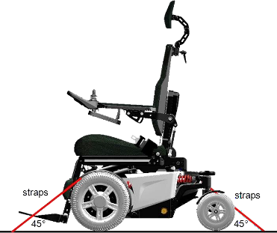

Die Gurte müssen an geeigneten Verankerungspunkten mit dem Fahrzeug verbunden sein. Stellen Sie sicher, dass der Reifendruck dem empfohlenen Wert entspricht, damit die Gurte ihre maximale Wirkung entfalten können. Achten Sie darauf, dass die Gurte fest angezogen sind, um optimale Sicherheit zu gewährleisten.
Eine schlechte Befestigung des Rollstuhls im Fahrzeug kann zu Schäden am Fahrzeug selbst, am Rollstuhl oder an den Insassen im Fahrzeug während der Fahrt führen. Das Nichtanlegen eines Sicherheitsgurtes im Auto, während man im Rollstuhl sitzt, kann bei einem Unfall zu schweren Verletzungen führen.

Sicherheitsgurt
Wenn der Benutzer in seinem Rollstuhl transportiert wird, muss ein Sicherheitsgurt verwendet werden, um den Rollstuhlfahrer zu sichern.
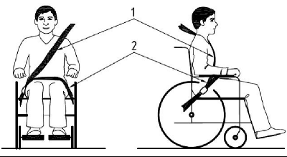
Positionierung der Sicherheitsgurte im Auto für Rollstuhlfahrer.
Der Rollstuhl wurde einem Crashtest unterzogen, bei dem ein hochbelastbarer Dahl-Zurrgurt, Modell 501780 oder 501781, und ein 3-Punkt-Insassenrückhaltesystem (Dahl-Artikelnummer: 500984) verwendet wurden. Wir raten Ihnen, ein ähnliches oder ein gleichwertiges System zu verwenden. Es ist sehr wichtig, den Sicherheitsgurt in den richtigen Winkeln für den Rollstuhlfahrer zu verwenden. Der Winkel für den Beckenteil (2) des Sicherheitsgurtes muss in einem Winkel von 30- 75 ° mit der horizontalen Ebene liegen. (siehe Abbildung unten). Auch der Seitenwinkel sollte zwischen den vertikalen Ebenen bleiben und maximal 15° mit der vertikalen Ebene betragen. (siehe Abbildung unten).
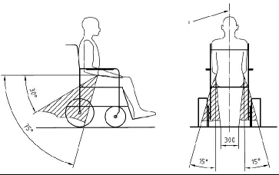
Optimale Winkel für einen Sicherheitsgurt, der von einem Rollstuhlfahrer benutzt wird

Der Schulterteil (1) des Sicherheitsgurtes sollte gemäß der nachstehenden Abbildung positioniert werden.
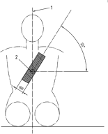

Positionierung der Sicherheitsgurte an den Schultern
Bitte beachten Sie die folgenden Punkte für eine optimale persönliche Sicherheit des Rollstuhlfahrers:
- Der Beckengurt sollte tief über der Vorderseite des Beckens getragen werden, so dass der Winkel des Beckengurtes innerhalb des bevorzugten Bereichs von 30° bis 75° zur Horizontalen liegt, wie in der Abbildung oben dargestellt.
- ein steilerer (größerer) Winkel innerhalb der bevorzugten Zone ist wünschenswert.
- Gurt-Rückhaltevorrichtungen sollten nicht durch Komponenten oder Teile des Rollstuhls, wie z. B. die Armlehnen oder Räder, vom Körper weggehalten werden, zusammen mit einer Abbildung, die der oben gezeigten ähnelt.

- Die Oberkörpergurte sollten über die Schultern und quer über die Brust verlaufen, wie in der Abbildung der Schultergurtpositionierung dargestellt.
- Die Sicherheitsgurte sollten so eng wie möglich eingestellt werden, um den Komfort des Benutzers nicht zu beeinträchtigen.
- Das Gurtband sollte während der Benutzung nicht verdreht sein.

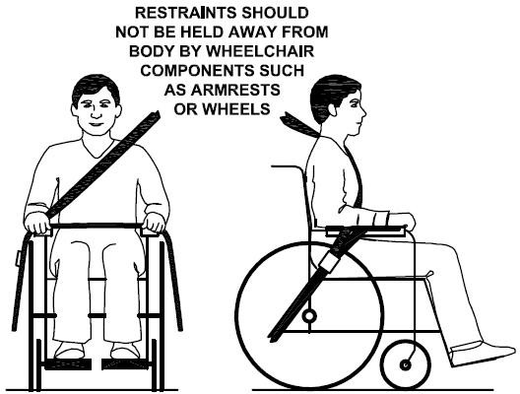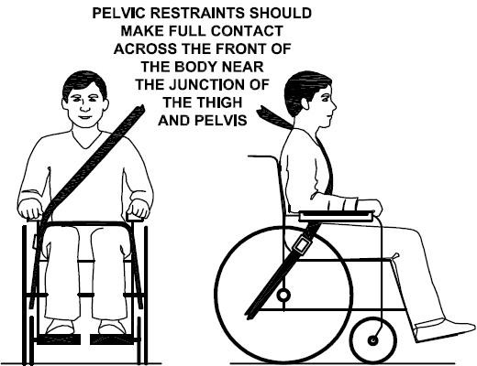

Bild eines nicht korrekt sitzenden GürtelsBild eines korrekt sitzenden Gürtels

Bitte stellen Sie sicher, dass die folgenden Bedingungen erfüllt sind, um einen sicheren Transport zu gewährleisten:
- Wann immer möglich, ist der besetzte Rollstuhl in einer nach vorne gerichteten Position zu platzieren und mit den Haltevorrichtungen gemäß den Anweisungen des WTORS-Herstellers (Rollstuhlhaltevorrichtung und Insassenrückhaltesystem) zu sichern.
- Dieser Rollstuhl ist für die Verwendung in Fahrzeugen geeignet und hat die Leistungsanforderungen für die Fahrt in Fahrtrichtung bei einem Frontalaufprall erfüllt. Seine Verwendung in anderen Konfigurationen innerhalb eines Fahrzeugs wurde nicht getestet.
- Der Rollstuhl wurde dynamisch in vorwärts gerichteter Orientierung getestet, wobei der ATD (anthropomorphes Testgerät) sowohl durch Becken- als auch durch Oberkörpergurte zurückgehalten wurde.
- Es sollten sowohl Becken- als auch Oberkörpergurte angelegt werden, um die Möglichkeit eines Aufpralls von Kopf und Brust auf Fahrzeugteile zu verringern.
- Wenn möglich, sollten andere Zusatzausrüstungen für Rollstühle entweder am Rollstuhl befestigt oder vom Rollstuhl abgenommen und während des Transports im Fahrzeug gesichert werden, damit sie sich nicht lösen und bei einem Zusammenstoß Verletzungen der Fahrzeuginsassen verursachen können.
- Positionierungsstützen sollten nur dann zur Insassenrückhaltung in einem fahrenden Fahrzeug verwendet werden, wenn sie als den Anforderungen der ISO 7176/19-2008 entsprechend gekennzeichnet sind.
- Der Rollstuhl sollte vor der Wiederverwendung nach einem Fahrzeugaufprall von einem Vertreter des Herstellers überprüft werden.

- Ohne Rücksprache mit dem Hersteller dürfen keine Änderungen oder Ersetzungen an den Rollstuhlbefestigungspunkten oder an den Struktur- und Rahmenteilen oder Komponenten vorgenommen werden.
- Verwenden Sie in Elektrorollstühlen nur Batterien mit "geliertem Elektrolyt", wenn sie in einem Auto benutzt werden.
  - Transport mit der Dahl Docking Station

EVO Lectus wurde auch mit einem Dahl-Docking-Station-Befestigungssystem gemäß 7176-19:2008 und 10542-1:2012 SWM crashgetestet, wobei der Rollstuhl in Fahrtrichtung nach vorne gerichtet ist (Fahrtrichtung wie der Fahrersitz)
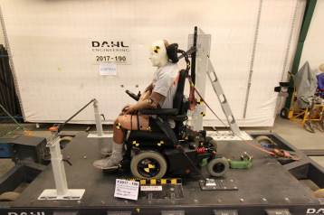
EVO Lectus Crashtest mit Dahl Docking Station.

Die Verriegelung des Rollstuhls in der Dahl-Docking-Station macht es viel einfacher, den Rollstuhl für den besetzten Transport zu verriegeln. Sie kann auch für Rollstuhlfahrer verwendet werden, die das Auto selbst fahren wollen.
Das System ist selbstverriegelnd und kann per Knopfdruck entriegelt werden. Die Verriegelung wird für eine bestimmte Zeit geöffnet, um das Andocken zu ermöglichen.
Die Dahl Docking Station darf nur von geschultem und autorisiertem Personal eines registrierten Fahrzeuganpassungsunternehmens in ein Fahrzeug eingebaut werden. Für die Bestellung der Dahl Docking und des Zubehörs wenden Sie sich bitte an Dahl Engineering in Dänemark, um weitere Informationen zu erhalten. Sie können Dahl unter www.dahlengineering.dk finden.

Montage des Dahl-Verriegelungsadapters am Rollstuhl
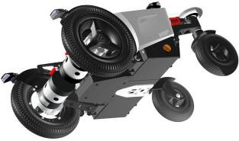Das EVO-Gehäuse kann mit einer Dahl-Dockingplatte unterhalb des Batteriekastenrahmens des Gehäuses ausgestattet werden.

EVO-Gehäuse mit montierter Dahl-Dockingplatte.

Ausführliche Informationen über das Dahl Docking System finden Sie auf der Homepage: www.dahlengineering.dk
Um die Dahl Andockplatte zu montieren, hat Dahl ein spezielles Kit für EVO-Chassis entwickelt, das die speziellen Dahl-Mutterplatten und die Abstandshalter für den Batteriekasten des EVO enthält, um die Batterien auszugleichen. Dieses Kit ist erhältlich unter der Dahl Teilenummer: 503194
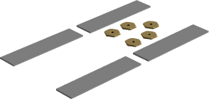

503194 EVO/ Dahl Befestigungsmutter und Distanzstücke
Die Dahl Docking Station darf nur von geschultem und autorisiertem Personal eines registrierten Fahrzeuganpassungsunternehmens in ein Fahrzeug eingebaut werden. Für die Bestellung der Dahl Docking und des Zubehörs wenden Sie sich bitte an Dahl Engineering in Dänemark, um weitere Informationen zu erhalten. Sie können Dahl unter www.dahlengineering.dk finden.

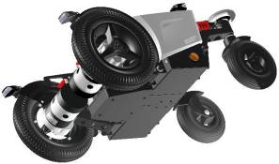Das EVO-Gehäuse verfügt über spezielle Löcher im Gehäuse, an denen die Dahl-Dockingplatte befestigt werden kann.
Spezielle Löcher für die Montage der Dahl-Andockplatte
- Entfernen Sie die Batterien aus dem EVO-Chassis und setzen Sie die 5 speziellen Dahl-Mutterplatten in die dafür vorgesehenen Befestigungslöcher an der Innenseite des Batteriekastens ein.
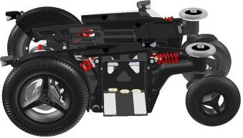
- In jedem Batteriekasten auf dem Boden sind zwei Kunststoffabstandshalter zu platzieren. Am besten befestigen Sie sie mit doppelseitigem Klebeband.
- Nehmen Sie nun den Dahl-Abstandshalter (Dahl-Teilenummer: 500673), die Andockplatte (Dahl-Teilenummer: 500561) und 5 spezielle Dahl-Torx-Schrauben aus Edelstahl (14.9) (Dahl-Teilenummer: 502800), um die Dahl-Andockplatte am EVO-Chassis zu befestigen.

Die speziellen hochwertigen Dahl Torx-Bolzen (Dahl Teile-Nr.: 502800) werden nur in einer Länge geliefert, die oft zu lang ist. Sie müssen vom autorisierten Techniker in das richtige Licht geschnitten werden, um die Verriegelungsplatte richtig zu montieren, ohne die Batterien zu beschädigen.

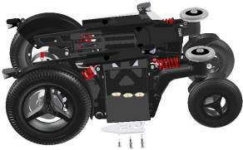
Montage der Dahl-Dockingplatte auf dem EVO-Gehäuse
- Nach dem Zuschneiden der Bolzen auf die richtige Länge muss Loctite 222 auf das Gewinde aufgetragen werden, um die Bolzen zu sichern.
- Die fünf Torx-Schrauben sind mit einem Drehmomentschlüssel mit dem voreingestellten Drehmoment von 20-24 Nm anzuziehen.
- Setzen Sie die Batterien wieder in das Gehäuse ein und schließen Sie sie an die Elektronik an.

Jetzt ist das EVO-Fahrgestell bereit, in die Dahl-Dockingstation eingedockt zu werden. Der Einbau der Dahl Docking Station in Ihr Fahrzeug darf nur von einem autorisierten Kfz-Anpassungsbetrieb durchgeführt werden. Sie erhalten die richtige Unterstützung und Informationen von Dahl Engineering, wie die Dockingstation in das vorgesehene Fahrzeug eingebaut wird.
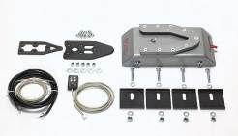

Die Dahl Docking Station darf nur von geschultem und autorisiertem Personal eines registrierten Fahrzeuganpassungsunternehmens in ein Fahrzeug eingebaut werden. Für die Bestellung der Dahl Docking und des Zubehörs wenden Sie sich bitte an Dahl Engineering in Dänemark, um weitere Informationen zu erhalten. Sie können Dahl unter www.dahlengineering.dk finden.

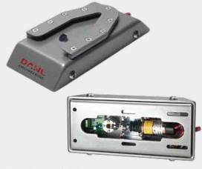
Dahl-Dockingstation
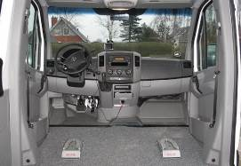

Dahl Docking Station auf dem Boden montiert
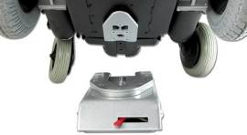

Dockingstation und Dockingplatte am Fahrgestell

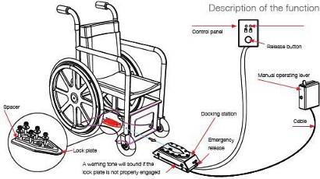

Verriegelungsvorgang:
Heben Sie zunächst die Stützräder des EvO Altus an. Dies geschieht, um eine Kollision mit der Rampe zu vermeiden. Fahren Sie nun den Rollstuhl langsam in das Fahrzeug und achten Sie darauf, dass Sie Ihren Rollstuhl in der Mitte des Andockmoduls zentrieren. Bei guter Positionierung wird das Verriegelungssystem den Rollstuhl auch in die Dockingstation führen. Fahren Sie langsam weiter, bis Sie das Gefühl haben, dass der Rollstuhl die Endposition in der Dockingstation erreicht hat. Gleichzeitig hören Sie ein Klickgeräusch. Der Rollstuhl ist nun in der Dockingstation verriegelt. Die LED auf dem Bedienfeld leuchtet auf und zeigt an, dass der Rollstuhl korrekt eingerastet ist. Schalten Sie nun den Rollstuhl aus.
Wenn der Rollstuhl nicht richtig zentriert ist, kann er möglicherweise nicht oben in der Dockingstation einrasten. Versuchen Sie es in diesem Fall erneut, indem Sie ein Stück rückwärts fahren und den Rollstuhl neu zentrieren. Versuchen Sie es noch einmal, bis Sie das Klickgeräusch hören und die LED für die Verriegelung aufleuchtet.

Nachdem der Rollstuhl eingerastet ist, legen Sie den Sicherheitsgurt des Fahrzeugs gemäß den Anweisungen an.
Vergessen Sie nicht, die Sicherheitsgurte anzulegen, bevor Sie in das Fahrzeug einsteigen. So vermeiden Sie gefährliche Situationen und Schäden an Personen oder am Rollstuhl.

Entriegelungsvorgang:
Um den Rollstuhl zu entriegeln, öffnen Sie zunächst den Sicherheitsgurt des Fahrzeugs. Schalten Sie dann den Rollstuhl ein und wechseln Sie in den Fahrmodus. Drücken Sie nun den Entriegelungsknopf der Dahl Docking Station. Sie hören ein deutliches Klicken. Der Verriegelungsbolzen ist nun eingefahren und der Rollstuhl kann in umgekehrter Richtung aus der Dockingstation fahren.
Nach dem Drücken der Entriegelungstaste der Dahl Docking Station wird der Verriegelungsbolzen für eine bestimmte Zeit zurückgezogen. Nach dieser Zeit hebt sich der Bolzen wieder und verriegelt die Docking-Station. Achten Sie darauf, dass Sie Ihren Rollstuhl in diesem Zeitfenster der entriegelten Position aus der Dockingstation fahren. Wenn nicht, müssen Sie den Entriegelungsknopf noch einmal drücken.

Manuelle Entriegelung im Falle eines Stromausfalls oder eines Unfalls:
Die Dahl Docking Station kann im Notfall oder bei Ausfall der elektrischen Entriegelung manuell entriegelt werden.
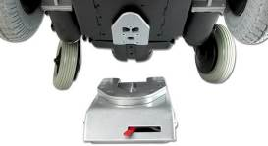

Um die Dockingstation manuell zu entriegeln, muss der rote Hebel nach rechts gezogen werden. Dadurch wird der Verriegelungsbolzen manuell zurückgezogen, so dass der Rollstuhl aus der Docking-Station entriegelt werden kann.
Wenden Sie sich im Falle einer Störung der Docking-Station an Ihren örtlichen Kfz-Betrieb, der das Gerät in Ihr Fahrzeug eingebaut hat. Nur autorisiertes und geschultes Personal darf an der Dockingstation arbeiten.

Sicherheitsgurt
Wenn der Benutzer in seinem Rollstuhl transportiert wird, muss ein Sicherheitsgurt verwendet werden, um den Rollstuhlfahrer zu sichern.
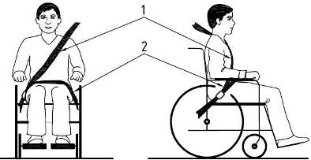

Positionierung der Sicherheitsgurte im Auto für Rollstuhlfahrer.
Der Rollstuhl wurde mit einem 3-Punkt-Sicherheitsgurt von Dahl, Modell 500984, einem Crashtest unterzogen. Wir raten Ihnen, ein ähnliches oder ein ebenso spezifiziertes System zu verwenden. Es ist sehr wichtig, den Sicherheitsgurt in den richtigen Winkeln für den Rollstuhlfahrer anzulegen. Der Winkel für den Beckenteil (2) des Sicherheitsgurtes muss in einem Winkel von 30- 75 ° mit der horizontalen Ebene liegen. (siehe Abbildung unten). Auch der Seitenwinkel sollte zwischen den vertikalen Ebenen bleiben und maximal 15° mit der vertikalen Ebene betragen. (siehe Abbildung unten).
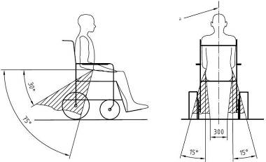

Optimale Winkel für einen Sicherheitsgurt, der von einem Rollstuhlfahrer benutzt wird

Der Schulterteil (1) des Sicherheitsgurtes sollte gemäß der nachstehenden Abbildung positioniert werden.
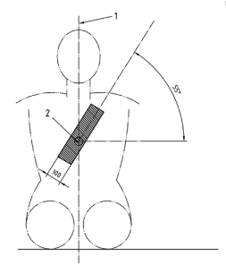

Positionierung der Sicherheitsgurte an den Schultern
Bitte beachten Sie die folgenden Punkte für eine optimale persönliche Sicherheit des Rollstuhlfahrers:
- Der Beckengurt sollte tief über der Vorderseite des Beckens getragen werden, so dass der Winkel des Beckengurtes innerhalb des bevorzugten Bereichs von 30° bis 75° zur Horizontalen liegt, wie in der Abbildung oben dargestellt.
- ein steilerer (größerer) Winkel innerhalb der bevorzugten Zone ist wünschenswert.
- Gurt-Rückhaltevorrichtungen sollten nicht durch Komponenten oder Teile des Rollstuhls, wie z. B. die Armlehnen oder Räder, vom Körper weggehalten werden, zusammen mit einer Abbildung, die der oben gezeigten ähnelt.

- Die Oberkörpergurte sollten über die Schultern und quer über die Brust verlaufen, wie in der Abbildung der Positionierung der Schultergurte dargestellt.
- Die Sicherheitsgurte sollten so eng wie möglich eingestellt werden, um den Komfort des Benutzers nicht zu beeinträchtigen.
- Das Gurtband sollte während der Benutzung nicht verdreht sein.

Bild eines nicht korrekt sitzenden GürtelsBild eines korrekt sitzenden Gürtels

Bitte stellen Sie sicher, dass die folgenden Bedingungen erfüllt sind, um einen sicheren Transport zu gewährleisten:
- Wann immer möglich, ist der besetzte Rollstuhl in einer nach vorne gerichteten Position zu platzieren und mit den Haltevorrichtungen gemäß den Anweisungen des WTORS-Herstellers (Rollstuhlhaltevorrichtung und Insassenrückhaltesystem) zu sichern.
- Dieser Rollstuhl ist für die Verwendung in Fahrzeugen geeignet und hat die Leistungsanforderungen für die Fahrt in Fahrtrichtung bei einem Frontalaufprall erfüllt. Seine Verwendung in anderen Konfigurationen innerhalb eines Fahrzeugs wurde nicht getestet.
- Der Rollstuhl wurde dynamisch in vorwärts gerichteter Orientierung getestet, wobei der ATD (anthropomorphes Testgerät) sowohl durch Becken- als auch durch Oberkörpergurte zurückgehalten wurde.
- Es sollten sowohl Becken- als auch Oberkörpergurte angelegt werden, um die Möglichkeit eines Aufpralls von Kopf und Brust auf Fahrzeugteile zu verringern.
- Wenn möglich, sollten andere Zusatzausrüstungen für Rollstühle entweder am Rollstuhl befestigt oder vom Rollstuhl abgenommen und während des Transports im Fahrzeug gesichert werden, damit sie sich nicht lösen und bei einem Zusammenstoß Verletzungen der Fahrzeuginsassen verursachen können.
- Positionierungsstützen sollten nur dann zur Insassenrückhaltung in einem fahrenden Fahrzeug verwendet werden, wenn sie als den Anforderungen der ISO 7176/19-2008 entsprechend gekennzeichnet sind.
- Der Rollstuhl sollte vor der Wiederverwendung nach einem Fahrzeugaufprall von einem Vertreter des Herstellers überprüft werden.

  - Transport in einem Flugzeug

Wenn Sie Ihren Rollstuhl mit dem Flugzeug transportieren, sollten Sie vor allem auf die folgenden drei Dinge achten:

Batterien
Gel-Batterien: In den meisten Fällen müssen sie nicht aus dem Rollstuhl entfernt werden. Die Batterien müssen nur vom Rollstuhl abgeklemmt werden. Ziehen Sie dazu einfach die Hauptsicherung an der Rückseite des Fahrgestells heraus.
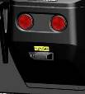

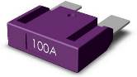

Position der Hauptsicherung Die Hauptsicherung

Säurebatterien: Die meisten Fluggesellschaften verlangen, dass die Batterien aus dem Rollstuhl entfernt und in speziellen Boxen transportiert werden, die die Fluggesellschaft zur Verfügung stellt.
Beim Lufttransport wird der Rollstuhl zusammen mit anderen Gütern auf engem Raum transportiert. Daher ist es wichtig, vorbeugende Maßnahmen zu ergreifen, um Transportschäden am Rollstuhl zu minimieren. Decken Sie das Bedienfeld mit weichem, stoßabsorbierendem Material (Schaumstoff o.ä.) ab und klappen Sie es zur Rückenlehne hin ein. Schützen Sie auch andere hervorstehende Gegenstände in ähnlicher Weise. Befestigen Sie alle losen Kabel mit Klebeband am Sitz oder an den Abdeckungen.

Abmessungen und Gewicht des Rollstuhls
Wie viel der Rollstuhl wiegt und wie groß er ist, hängt von der Art des Flugzeugs ab, in dem der Rollstuhl transportiert werden soll. Je kleiner das Flugzeug ist, desto kleiner darf der Rollstuhl sein/wiegen und umgekehrt. Erkundigen Sie sich immer bei der Fluggesellschaft, welche Regeln gelten.

Wartung und Reparaturen
Der Benutzer und der Betreuer müssen einige Wartungs- und Instandhaltungsarbeiten sowie gelegentlich die Fehlersuche selbst übernehmen. Andere Tätigkeiten, wie in diesem Abschnitt beschrieben, sollten unter Aufsicht Ihres autorisierten Händlers durchgeführt werden.

Aufladen der Batterie

Dieser Rollstuhl ist mit zwei wartungsfreien Batterien ausgestattet. Bei normalem Gebrauch müssen die Batterien jeden Tag aufgeladen werden. Es ist am praktischsten, den Rollstuhl täglich in der Nacht aufzuladen.
- Laden Sie nur in einem gut belüfteten Raum ohne offene Feuerquellen.

- Schalten Sie das Steuergerät vor dem Laden aus

- Vergewissern Sie sich, dass das Ladekabel keine Abstürze von Personen verursacht

- Wenn das Ladegerät vom Rollstuhl getrennt wird, muss auch das Ladegerät vom Netz getrennt werden.

- Stellen Sie das Ladegerät an einem Ort auf, an dem es seine Wärme während des Ladevorgangs frei abstrahlen kann.

Nachdem Sie diese Vorkehrungen getroffen haben, laden Sie die Batterien auf, indem Sie zuerst das Ladegerät an der Rückseite des Steuergeräts anschließen. Schließen Sie dann das Ladegerät an das Stromnetz an. Lesen Sie das Handbuch Ihres Ladegeräts sorgfältig durch, um weitere Vorsichtsmaßnahmen und Benutzervorschriften zu beachten. Wenn der Rollstuhl über einen längeren Zeitraum nicht benutzt wird, laden Sie die Batterien alle vier Wochen auf, um die Batterien in gutem Zustand zu halten. Wenn die Batterien nicht regelmäßig aufgeladen werden, nimmt die Restkapazität schnell ab.

Kurzfristige Lagerung

Damit beim Ladevorgang eine Batterie mit guter Kapazität entsteht, sollte die Temperatur im Lagerraum nicht unter +5 Grad liegen.
Wenn sie bei einer Temperatur unter +5 Grad gelagert wird, besteht ein höheres Risiko, dass die Batterie nicht vollständig geladen ist, wenn sie zum Einsatz kommt, und auch ein höheres Korrosionsrisiko.

Langfristige Lagerung

Der Akku kann in einem unbeheizten Raum gelagert werden, sollte aber zu Wartungszwecken mindestens einmal im Monat aufgeladen werden.
Wenn der Rollstuhl über einen längeren Zeitraum gelagert werden soll, empfehlen wir Ihnen, die Batterien vom Rollstuhl abzuklemmen. Auf diese Weise behalten die Batterien ihre Energie für einen längeren Zeitraum.
Bei der Wiederverwendung des Rollstuhls werden die Batterien installiert und vollständig aufgeladen.
Bitten Sie Ihren autorisierten Händler vor Ort, die Batterien zu lagern und zu warten, wenn sie über einen längeren Zeitraum nicht benutzt werden. (Mehr als zwei Monate)

- Bitte beachten Sie, dass sich eine Batterie selbst entlädt und dass eine entladene Batterie bei Kälte platzen kann. Wenn der Rollstuhl über einen längeren Zeitraum unbenutzt gelagert wird, müssen die Batterien immer einmal im Monat aufgeladen werden, damit sie nicht beschädigt werden.
- Der Rollstuhl darf nicht in Bereichen gelagert werden, in denen es zu Kondensation kommt (Dampf oder Feuchtigkeit auf Oberflächen), z. B. in Hauswirtschaftsräumen oder ähnlichem.
- Der Rollstuhl kann in einem unbeheizten Raum gelagert werden. Unter dem Gesichtspunkt der Korrosion ist es am besten, wenn der Raum ein paar Grad wärmer ist als die Umgebung, da dies den Raum trockener hält.
- Wenn der Rollstuhl mit Säurebatterien ausgestattet ist, sollte der Säurestand regelmäßig überprüft werden. Wenn der Rollstuhl mit Gel-Batterien ausgestattet ist, muss der Flüssigkeitsstand nicht kontrolliert werden.
- Die Lebensdauer der Akkus hängt vollständig vom regelmäßigen Aufladen ab.
Seien Sie vorsichtig, wenn Sie Metallgegenstände in der Nähe der Batterien verwenden. Bei einem Kurzschluss können leicht starke Funken entstehen, die einen Brand verursachen können. Sollten Sie an den Batterien arbeiten müssen, verwenden Sie isolierte Werkzeuge und tragen Sie Schutzkleidung für Hände und Augen.

Werkzeuge

Der Rollstuhl wird mit einem Werkzeugsatz geliefert, mit dem die meisten Einstellungen vorgenommen werden können. Der Werkzeugsatz umfasst:
- eine Reihe von Allan-Schlüsseln
- einen flachen Kreuzschlitzschraubendreher
- einen Steckschlüssel 11 und 13 mm.

Für einige Reparaturen ist möglicherweise anderes als das mit dem Rollstuhl gelieferte Werkzeug erforderlich.
Die Hauptsicherung muss immer entfernt werden, wenn die Batterien ausgetauscht werden. Schalten Sie immer die Stromzufuhr zum Bedienfeld aus, bevor Sie den Strom mit der Hauptsicherung unterbrechen.
Jegliche unbefugte Veränderung des Rollstuhls und seiner Systeme kann zu einem erhöhten Unfallrisiko führen.
Alle Änderungen und Eingriffe in die lebenswichtigen Systeme des Rollstuhls müssen von einem autorisierten Servicetechniker durchgeführt werden. Wenden Sie sich im Zweifelsfall immer an einen autorisierten Servicetechniker.
Schäden, die durch Selbstwartung oder Wartung durch nicht autorisiertes Personal verursacht werden, können nicht unter Garantie beansprucht werden!
Sollten Sie Zweifel an Ihren eigenen Fähigkeiten oder denen des Servicetechnikers haben, wenden Sie sich bitte an Ihren autorisierten Lieferanten vor Ort.

Räder und Reifen

Überprüfen Sie in regelmäßigen Abständen, ob die Reifen des Rollstuhls den richtigen Reifendruck haben.
Prüfen Sie regelmäßig, ob der Reifendruck in Ordnung ist. Wir empfehlen, den Reifendruck mindestens alle 4 Wochen zu überprüfen.

Reifentyp | Reifengröße | Empfohlener Druck | max. Druck
Vorderreifen | 3.00-8 | 43,5 PSI, 3 Bar, 300 Kpa | 50,7 PSI, 3,5 Bar, 350 Kpa
Hinterreifen | 2.80-2.50-4 | 29,0 PSI, 2 Bar, 200 Kpa | 36,2 PSI, 2,5 Bar, 250 Kpa
Ein falscher Reifendruck kann zu einer geringeren Stabilität und Manövrierfähigkeit führen. Ein zu niedriger Reifendruck führt auch zu abnormalem Verschleiß und einer geringeren Reichweite.

Reparatur einer Reifenpanne
Da der Rollstuhl recht schwer ist, empfiehlt es sich, eventuelle Reifenpannen von Ihrem Fachhändler reparieren zu lassen. Heben Sie den Rollstuhl zunächst so an, dass der durchstochene Reifen frei vom Boden ist. Sowohl die Vorder- als auch die Hinterradreifen können durch Lösen der Schrauben, die die Räder am Rollstuhl halten, abgenommen werden.
Die Vorderräder müssen von der Motornabe abgenommen werden, indem zuerst die Abdeckplatte (A) entfernt und dann die 3 Schrauben (B) gelöst werden.
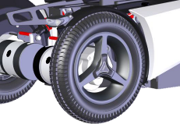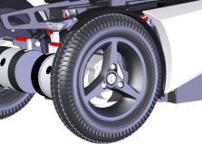
A
B

Lösen Sie nicht die zentrale Nabenschraube, um das Vorderrad auszubauen.

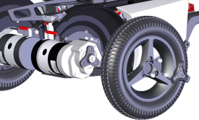
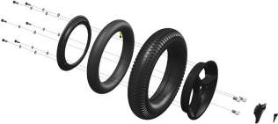

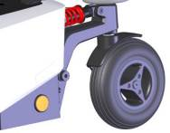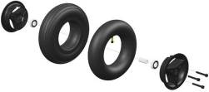Nachdem die Räder des Rollstuhls abgenommen wurden, kann die Felge geteilt werden. Der Reifen ist dann für die Reparatur verfügbar. Die Schläuche der Reifen können entsprechend der Beschreibung auf dem von Ihnen verwendeten Reifenreparaturset repariert werden. Es wird jedoch empfohlen, den Schlauch immer zu erneuern, wenn der Schlauch eine Panne hat.
A
B
B

Die Hinterräder müssen durch Lösen der mittleren Schraube (A) von der Achse abgenommen werden. Der Reifen kann durch Lösen der 3 Schrauben (B) und Aufspalten der Felge abgenommen werden.

Reinigung

Regelmäßige Pflege und Wartung verhindern unnötigen Verschleiß und Schäden an Ihrem Rollstuhl. Die folgenden Hinweise sind allgemeine Empfehlungen von Karma.
Bei starker Verschmutzung des Polsters oder Beschädigung der Oberfläche wenden Sie sich bitte an Karma oder an Ihren örtlichen Vertragshändler, um Informationen zu erhalten.

Polsterung, Stoff / 3d Mesh
Für die normale Reinigung waschen Sie die Polsterung mit handwarmem Wasser und einer milden, nicht scheuernden Seife. Verwenden Sie ein weiches Tuch oder eine Bürste. Bevor die Oberfläche trocknet, wischen Sie alle Wasser-/Seifenreste mit einem sauberen, trockenen Tuch ab. Dieser Vorgang kann wiederholt werden, um hartnäckigen Schmutz oder Flecken zu entfernen.
Falls erforderlich, kann der Bezug vor der Reinigung entfernt werden. Siehe auch die Waschanleitung auf dem Etikett des Bezugsmaterials.

Metalloberflächen
Für die normale Reinigung verwenden Sie am besten ein weiches Tuch/Schwamm, handwarmes Wasser und ein mildes Reinigungsmittel. Wischen Sie vorsichtig mit einem Tuch und Wasser nach und trocknen Sie es ab.
Entfernen Sie Kratzspuren auf halbmatten Oberflächen mit Weichwachs (beachten Sie die Anweisungen des Herstellers).
Entfernen Sie Kratzer und Schrammen von glänzenden Oberflächen mit Autopolitur, entweder flüssig oder als Paste. Nach dem Polieren tragen Sie weiches Autowachs auf, um den ursprünglichen Oberflächenglanz wiederherzustellen.

Kunststoffabdeckungen
Zur normalen Reinigung die Kunststoffoberflächen mit einem weichen Tuch, einem milden Reinigungsmittel und handwarmem Wasser abwaschen. Gründlich abspülen und mit einem weichen Tuch abtrocknen. Verwenden Sie keine Lösungsmittel oder scheuernde Küchenreiniger.
Verwenden Sie niemals aggressive chemische Reiniger oder Reinigungsflüssigkeiten. Diese beschädigen die Oberfläche und die Struktur des Materials.
Verwenden Sie niemals einen Schwamm mit einer harten Oberfläche. Dies würde die Oberfläche und die Struktur des Materials beschädigen.
Verwenden Sie niemals einen Hochdruckwasserschlauch oder einen Dampfreiniger. Dies würde die Oberfläche und die Struktur des Materials beschädigen und könnte zu einem Ausfall der Elektronik führen.

Bremse lösen, Freilaufmodus

Prüfen Sie regelmäßig, etwa einmal im Monat, ob die Bremslüftung und der Bremslüftungshebel richtig funktionieren.
Wenn die Bremsen gelöst sind, sollte es nicht möglich sein, den Rollstuhl zu fahren.
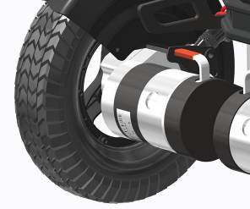
Prüfung der Bremslüftung

Austausch der Batterie

Schritt 1: Stellen Sie den Rollstuhl auf eine ebene Fläche und heben Sie, wenn möglich, den Sitzlift an, um einen besseren Zugang zu ermöglichen.
Schritt 2. Schalten Sie die Stromversorgung mit der Taste ON/OFF auf dem Bedienfeld aus und entfernen Sie die Hauptsicherung auf der Rückseite des Gehäuses.
Schritt 3. Lösen Sie den Knopf, der die Batterieabdeckung verriegelt. Schritt 4. Heben Sie die Abdeckung bis zum Endanschlag an. Schritt 5. Ziehen Sie die Abdeckung waagerecht vom Gehäuse ab.
Schritt 6. Ziehen Sie die Batterien fast heraus und lösen Sie die Batterieanschlüsse. Schritt 7. Ersetzen Sie die Batterien
Schritt 8. Schließen Sie die Batterien gemäß dem Schaltplan an, der sich auf der Innenseite der Batterieabdeckung befindet.

Schritt 9. Legen Sie die Batterien in den Batteriekasten. Achten Sie darauf, dass die Kabel nicht zwischen der Batterie und dem Chassis eingeklemmt werden!
Schritt 10. Bringen Sie die Batterieabdeckungen wieder an ihrem Platz an.
Schritt 11. Sichern Sie die Batterieabdeckungen mit der Handschraube.
Wenn Sie nicht in der Lage sind, die Batterien selbst auszutauschen, oder es Ihnen unangenehm ist, wenden Sie sich bitte an Ihren autorisierten Händler vor Ort, um Hilfe zu erhalten.
Schäden am Rollstuhl, die durch eine unsachgemäße Reparatur oder einen unsachgemäßen Austausch entstanden sind, fallen nicht unter unsere Produktgarantie.
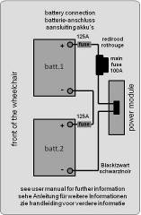

Aufkleber für den Batterieanschluss
Schäden am Rollstuhl, die durch eine unsachgemäße Reparatur oder einen Austausch entstanden sind, werden von unserer Produktgarantie nicht abgedeckt.

Batterien werden als chemischer Abfall eingestuft und müssen gemäß den örtlichen Vorschriften für chemischen Abfall entsorgt werden.

Auswechseln der Hauptsicherung

Gehen Sie wie folgt vor, um die Hauptsicherung zu ersetzen:
Schritt 1. Gehen Sie zur hinteren Abdeckung des Gehäuses Schritt 2. Ziehen Sie die Gummiabdeckung des Sicherungshalters ab. Schritt 3. Ziehen Sie die Hauptsicherung heraus.
Schritt 4. Setzen Sie die neue Sicherung in den Halter und drücken Sie sie fest. Schritt 5. Setzen Sie die Gummiabdeckung auf den Sicherungshalter.
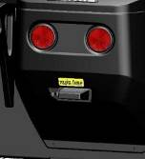

Ort der HauptsicherungHauptsicherung

Verwenden Sie nur originale und offizielle Ersatzteilsicherungen von Karma. Andere Sicherungen können erneut Fehler oder sogar Feuer verursachen.
Tragen Sie beim Auswechseln der Sicherung eine Schutzausrüstung, z. B. eine Schutzbrille und Handschuhe.
Wenn Sie nicht in der Lage sind, die Batterien selbst auszutauschen, oder es Ihnen unangenehm ist, wenden Sie sich bitte an Ihren autorisierten Händler vor Ort, um Hilfe zu erhalten.

Schäden am Rollstuhl, die durch eine unsachgemäße Reparatur oder einen unsachgemäßen Austausch entstanden sind, fallen nicht unter unsere Produktgarantie.

Wiederaufbereitung und Wiederverwendung des Produkts.
Dieser Rollstuhl ist für die Aufarbeitung und Wiederverwendung geeignet. Das bedeutet, dass der Rollstuhl, wenn er vom Erstbenutzer nicht mehr benutzt wird, für einen anderen Benutzer aufgearbeitet werden kann. Sollten Sie den Rollstuhl nicht mehr benutzen können, empfehlen wir Ihnen dringend, sich an einen autorisierten Händler in Ihrer Nähe zu wenden, um ihn zur Aufarbeitung und Wiederverwendung abholen zu lassen.
Die Aufarbeitung des Rollstuhls darf nur von einem autorisierten Anbieter durchgeführt werden.
Wenn der Rollstuhl von einem nicht autorisierten Lieferanten oder Institut überholt wurde, kann Karma Medical nicht für dieses Produkt verantwortlich gemacht werden, und alle Garantieansprüche werden ungültig.
Der Rollstuhl wird nach einer Aufarbeitungsrichtlinie von Karma aufgearbeitet. Dies beinhaltet den Austausch aller Polsterteile, eine vollständige Desinfektion des Produkts und eine komplette technische Überprüfung des Rollstuhls und seines Zubehörs.

Beseitigung des Produkts
Bei der Entsorgung des gebrauchten Rollstuhls müssen Sie die örtlichen gesetzlichen Vorschriften für die Entsorgung beachten.
Wir empfehlen Ihnen dringend, sich an einen autorisierten Händler vor Ort zu wenden, der die Entsorgung Ihres Rollstuhls übernimmt.
Batterien sind als chemischer Abfall eingestuft und müssen gemäß den örtlichen Vorschriften für chemischen Abfall entsorgt werden.

Fehlersuche
Die folgende Anleitung zur Fehlerbehebung beschreibt eine Reihe von Fehlern und Ereignissen, die bei der Benutzung Ihres Rollstuhls auftreten können, sowie Vorschläge zur Abhilfe. Beachten Sie, dass dieser Leitfaden nicht alle Probleme und Ereignisse beschreiben kann, die auftreten können, und dass Sie sich im Zweifelsfall immer an Ihren örtlichen autorisierten Lieferanten oder Karma wenden sollten.

Veranstaltung | mögliche Ursache | Abhilfe
der Rollstuhl nicht anspringt | Die Batterien sind entladen. | die Batterien aufladen
 | Der Kabelanschluss von  das Bedienfeld hat sich gelöst | schließen Sie das Kabel wieder an
 | Hauptsicherung ist defekt | Hauptsicherung ersetzen ZUERST PRÜFEN!!!  siehe Seite 122
Rollstuhl fährt nicht | Ladung noch angeschlossen | Ladegerät abklemmen
 | Bremslüftung aktiviert | Bremslüftung deaktivieren
 | Rollstuhl gesperrt | den Rollstuhl entriegeln
die Rollstuhlschalter  sich nach einer gewissen Zeit selbst an | der Energiesparmodus wurde aktiviert | den Rollstuhl mit der Ein/Aus-Taste neu starten
der Rollstuhl während der Fahrt stehen bleibt | eine Kabelverbindung der  R-Netz-System hat sich gelöst | alle R-Netz-Verbindungen überprüfen und neu starten
 | Hauptsicherung hat ausgelöst | Hauptsicherung ersetzen ZUERST PRÜFEN!!!  siehe Seite 122
der Rollstuhl fährt nur mit reduzierter Geschwindigkeit | eine geschwindigkeitsreduzierende Sperre aktiviert ist | den Sitz in eine Position bringen, in der die max.  ist erlaubt.
 | Der Kreisel wurde abgeschaltet | kreisel wieder anschließen NEED SERVICE!!
bestimmte elektrische Sitzfunktionen werden im Menü nicht angezeigt | Kabelanschluss der Sitzfunktion bei getrennter Verbindung | Anruf für Service
 | Motorischer Defekt der Sitzfunktion | Anruf für Service
Rollstuhl kann nicht aufgeladen werden | Hauptsicherung ausgeschaltet | Hauptsicherung wieder einbauen
 | Hauptsicherung hat ausgelöst | Hauptsicherung ersetzen ZUERST PRÜFEN!!!  siehe Seite 122
 | Verbindung zwischen Ladegerät und Joystick-Modul nicht gut | Verbindung prüfen  Anruf für Service

Beachten Sie, dass dieser Leitfaden nicht alle Probleme und Ereignisse beschreiben kann, die auftreten können, und dass Sie sich im Zweifelsfall immer an Ihren örtlichen autorisierten Lieferanten oder an Karma wenden sollten.

Diagnostik R-Net LCD

Wenn ein Fehler oder eine Störung in der Elektronik des Rollstuhls auftritt, werden Informationen darüber auf dem Display des Bedienfelds angezeigt. Anhand dieser Informationen kann dann diagnostiziert werden, wo der Fehler/die Störung aufgetreten ist und was die Ursache ist.
Fehlersuche und Reparaturen müssen immer von autorisiertem Personal mit guten Kenntnissen über die Elektronik des Rollstuhls durchgeführt werden.

Diagnostische Bildschirme
Wenn die integrierten Schutzschaltungen des Steuersystems ausgelöst wurden, so dass das Steuersystem den Rollstuhl nicht mehr bedienen kann, wird auf dem Display des Bedienfelds ein Diagnosebildschirm angezeigt.

Dies zeigt einen Systemfehler an, d.h. R-net hat irgendwo im elektrischen System des Rollstuhls ein Problem festgestellt.
Liegt der Fehler in einem Modul, das gerade nicht verwendet wird, kann der Rollstuhl zwar noch fahren, aber der Diagnosebildschirm wird gelegentlich angezeigt.

Schalten Sie den Rollstuhl aus und lassen Sie ihn ein paar Minuten lang ausgeschaltet. Starten Sie dann den Rollstuhl neu. Bleibt die Störung bestehen, müssen Sie den Rollstuhl ausschalten und Ihren Servicekontakt kontaktieren. Notieren Sie sich die Informationen, die im Display des Bedienfelds im Klartext angezeigt werden, und leiten Sie sie an den Servicekontakt Ihres autorisierten Lieferanten vor Ort weiter.
Diagnosen sollten nur von autorisierten Personen durchgeführt werden, die über fundierte Kenntnisse des elektronischen Steuerungssystems des Rollstuhls verfügen. Falsche oder schlecht ausgeführte Reparaturen können die Benutzung des Rollstuhls gefährlich machen. Karma übernimmt keine Haftung für Personen- oder Sachschäden am Rollstuhl und seiner Umgebung, die durch unsachgemäße oder schlecht ausgeführte Reparaturarbeiten entstehen.

Technische Daten

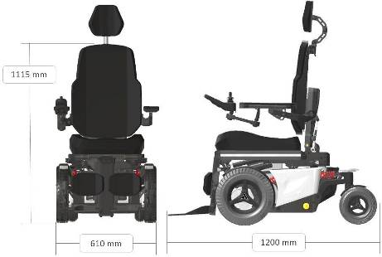

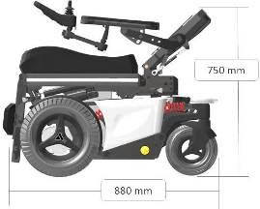

Größe der Transportmittel

DATEN
Allgemein
Produktname |  |  | EvO Lectus
Rollstuhlklasse |  |  | Klasse B
voraussichtliche Nutzungsdauer |  |  | 5 Jahre
Größen |  |  | min. | max.
Länge, mm |  |  | 1200
Breite, mm |  |  | 610 | 660
Höhe, mm |  |  | 1115
Gewicht, kg |  |  | 165
horizontale Lage der Achse, mm |  |  | 345
Kleinste Größe für den Transport
Länge |  |  | 880 mm
Breite |  |  | 610 mm
Höhe |  |  | 770 mm
Masse des schwersten Teils |  |  | 120 kg
Räder
Größe Front |  |  | 3.00 - 8
Größe hinten |  |  | 2.80-2.50 - 4
Reifendruck | Vorderseite |  | 43,5 PSI, 3 Bar, 300 Kpa
 | hinten |  | 29,0 PSI, 2 Bar, 200 Kpa
Leistung |  |  | min. | max.
Geschwindigkeit, km/h |  |  | 6 (Deutschland) | 10/12.5
Fahrbereich, km | (abhängig von der Größe der Batterien) |  | 25 | 45
Mindestdrehfläche (Minimum) mm |  |  | 1000
minimaler Wenderadius, mm |  |  | 750
Hindernisüberwindung, mm |  |  |  | 70
statische Stabilität | Abfahrtslauf |  | 9
 | bergauf |  | 9
 | seitwärts |  | 9
dynamische Stabilität | bergauf |  | 10°
 | Abfahrtslauf |  | 10°
 | seitwärts |  | 10°
Bremsweg von der max. Geschwindigkeit, in mm |  |  | 2000 | 2400
Sitz
effektive Sitztiefe, mm |  |  | 400 | 600
effektive Sitzbreite, mm |  |  | 420 | 520
Sitzwinkel, in Grad |  |  | 0 | 50
Höhe der Sitzfläche (Sitzschale zum Boden) |  |  | 450 | 850
maximales Benutzergewicht, kg |  |  |  | 136
Rückenlehnenwinkel, in Grad |  |  | 85 | 180
Höhe der Rückenlehne, mm |  |  | 510 | 670
Abstand zwischen Fußstütze und Sitz, mm |  |  | 400 | 600
Winkel zwischen Beinstütze und Sitz, in Grad |  |  | 85 | 180
Armlehnenhöhe |  |  | 70 | 300
vordere Position der Armlehnenstruktur |  |  | offene Struktur
Elektronik |  |  | PG-Antriebe Technik
Spannung |  |  | 24 Volt
Macht |  |  | PM120
Joystick-Modul |  |  | CJSM
Batterien
Typ | wiederaufladbar, wartungsfrei | Gel | MPA 70-12, 70A
 | wiederaufladbar, wartungsfrei | Gel | MPA 85-12, 85A
Ladezeit | (abhängig von der Größe der Batterien) |  | 8-10 Stunden
Sicherung
Hauptsicherung |  |  | 100A

Der Rollstuhl entspricht den folgenden Normen:

a) Anforderungen und Prüfverfahren für statische Festigkeit, Schlagfestigkeit und Dauerfestigkeit (ISO 7176-8)
b) Antriebs- und Steuersysteme für elektrische Rollstühle - Anforderungen / Prüfverfahren (ISO 7176-14)
c) Klimatest nach ISO 7176-9
d) Anforderungen an die Zündbeständigkeit gemäß ISO 7176-16

Zubehör
Das Zubehör für die Elektrorollstühle von Karma wird ständig weiterentwickelt. Jeden Tag entwerfen wir neues Zubehör, um die Flexibilität unserer Produkte zu verbessern.
Wenden Sie sich an Ihren örtlichen autorisierten Karma-Lieferanten, um weitere Informationen über das für Ihren Rollstuhl erhältliche Zubehör zu erhalten.
Sollten Sie einen guten Vorschlag für ein neues Accessoire haben, zögern Sie nicht, uns zu kontaktieren. Ihre Idee könnte das nächste neue Accessoire sein!

Weltweit
Karma Medical NO.2363, Abs. 2
Universitätsstraße Min-Hsiung Shiang
Chia-Yi 621, Taiwan www.karma.com.tw globalsales@karma.com.tw

Europa
Karma Mobility S.L.
C/ Periodista Francisco Carantoña Dubert, 23 Bajo 33209 Gijón - Asturien (Spanien)

Telefon: +34 984 390 907
karma@karmamobility.es

ANMERKUNGEN:

Wir haben einen großen Traum
Ob es sich nun um einen maßgeschneiderten Rollstuhl, einen Stehstuhl, einen Allzweckstuhl oder ein anderes Mobilitätshilfsmittel handelt, jedes unserer Produkte wird sorgfältig mit
die Stimmen, Bedürfnisse und Wünsche unserer Kunden im Blick. Wenn es um Nutzererfahrungen geht, streben wir danach, "fürsorglicher", "einfühlsamer" und "zugänglicher" zu sein.
Durch unser Engagement und unsere Achtsamkeit freuen wir uns auf

Menschen mit körperlichen Einschränkungen auf der ganzen Welt mehr Selbstvertrauen, Freude und Lebenslust zu vermitteln.

Karma Medical arbeitet ständig an der Verbesserung seiner Produkte und seines Zubehörs. Änderungen können ohne weitere Ankündigung erfolgen.

KARMA MOBILITY S.L Europäische Vertretung. www.karmamobility.es
+34 984 390 907
karma@karmamobility.es

KARMA MEDICAL PRODUCTS CO. LTD.
www. KarmaMedical. com
+886 5 206 6688
globa1s ales@karma.co m.tw 110400000549 Erscheinungsdatum: Jan. 2021 V.06

